  - УЧЕБНО-МЕТОДИЧЕСКОЕ РУКОВОДСТВО

Теория механизмов и машин

Поршневой насос с удвоенной качающейся кулисой
Пошаговый алгоритм построения силы сопротивления, приведённых моментов, работ, диаграммы энергомасс и определения маховика.
НА ОСНОВЕ РАСЧЁТНО-ПОЯСНИТЕЛЬНОЙ ЗАПИСКИ
«Пример расчёта пояснительной записки. Аналог 16. Поршневой насос» (36 страниц сканов).
Содержит 17 разделов, исходные данные, подстановки, контроль расчётов, таблицы и чертёжные координаты, изображения из исходной работы и учебные схемы.
ВАЖНО На исходном графике обнаружено расхождение: подпись 0,3454 не подтверждается расчётом нижней силы; проверенное значение составляет 0,2454 кН. Подробности — раздел 4.
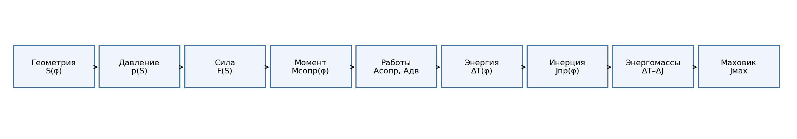
11 ноября 2026 года

Теория механизмов и машин — поршневой насос

Полное руководство по построению графиков и диаграммы энергомасс в КОМПАС-3D
На основе реального файла «Пример_расчета_пояснительной_записки_Аналог_16_Поршневой_насос_с.pdf» (36 страниц сканов) и отдельного фотографического изображения листа «Блок схема поршневого насоса с удвоеной качающейся кулисой.jpg».
Чертёж/вариант из образца: Д-16, ВЗ-1, насос с удвоенной качающейся кулисой, а НЕ обычный прямой кривошипно-шатунный механизм.
Цель: воспроизвести логику расчёта, получить таблицы реальных точек и отложить их на чертеже без подбора величин «на глаз».
Дата подготовки: 11 ноября 2026 года.
Обозначения надёжности: «ИЗ ЗАПИСКИ» — число или расчёт из предоставленного образца; «ПРОВЕРЕНО» — независимо вычисленная величина; «ВОССТАНОВЛЕНИЕ» — дополнительная графическая/численная реконструкция; «РАСХОЖДЕНИЕ» — противоречие между чертежом и запиской. В местах, где источник не позволяет восстановить точный график, это указано явно. Дополнительные схемы — учебные реконструкции, а не подмена подлинных чертежей.

Указатель первоисточника
В PDF номер страницы файла на три меньше номера, напечатанного в нижнем правом углу листа: PDF-стр. 4 = лист 6. Главные места: PDF 4 (исходные данные); 14–16 (ход поршня и индикаторная диаграмма); 17–20 (массы, передаточные функции); 21–22 (табл. 5.3, работы); 23–24 (диаграмма энергомасс, маховик). Отдельная фотография показывает итоговый графический лист.
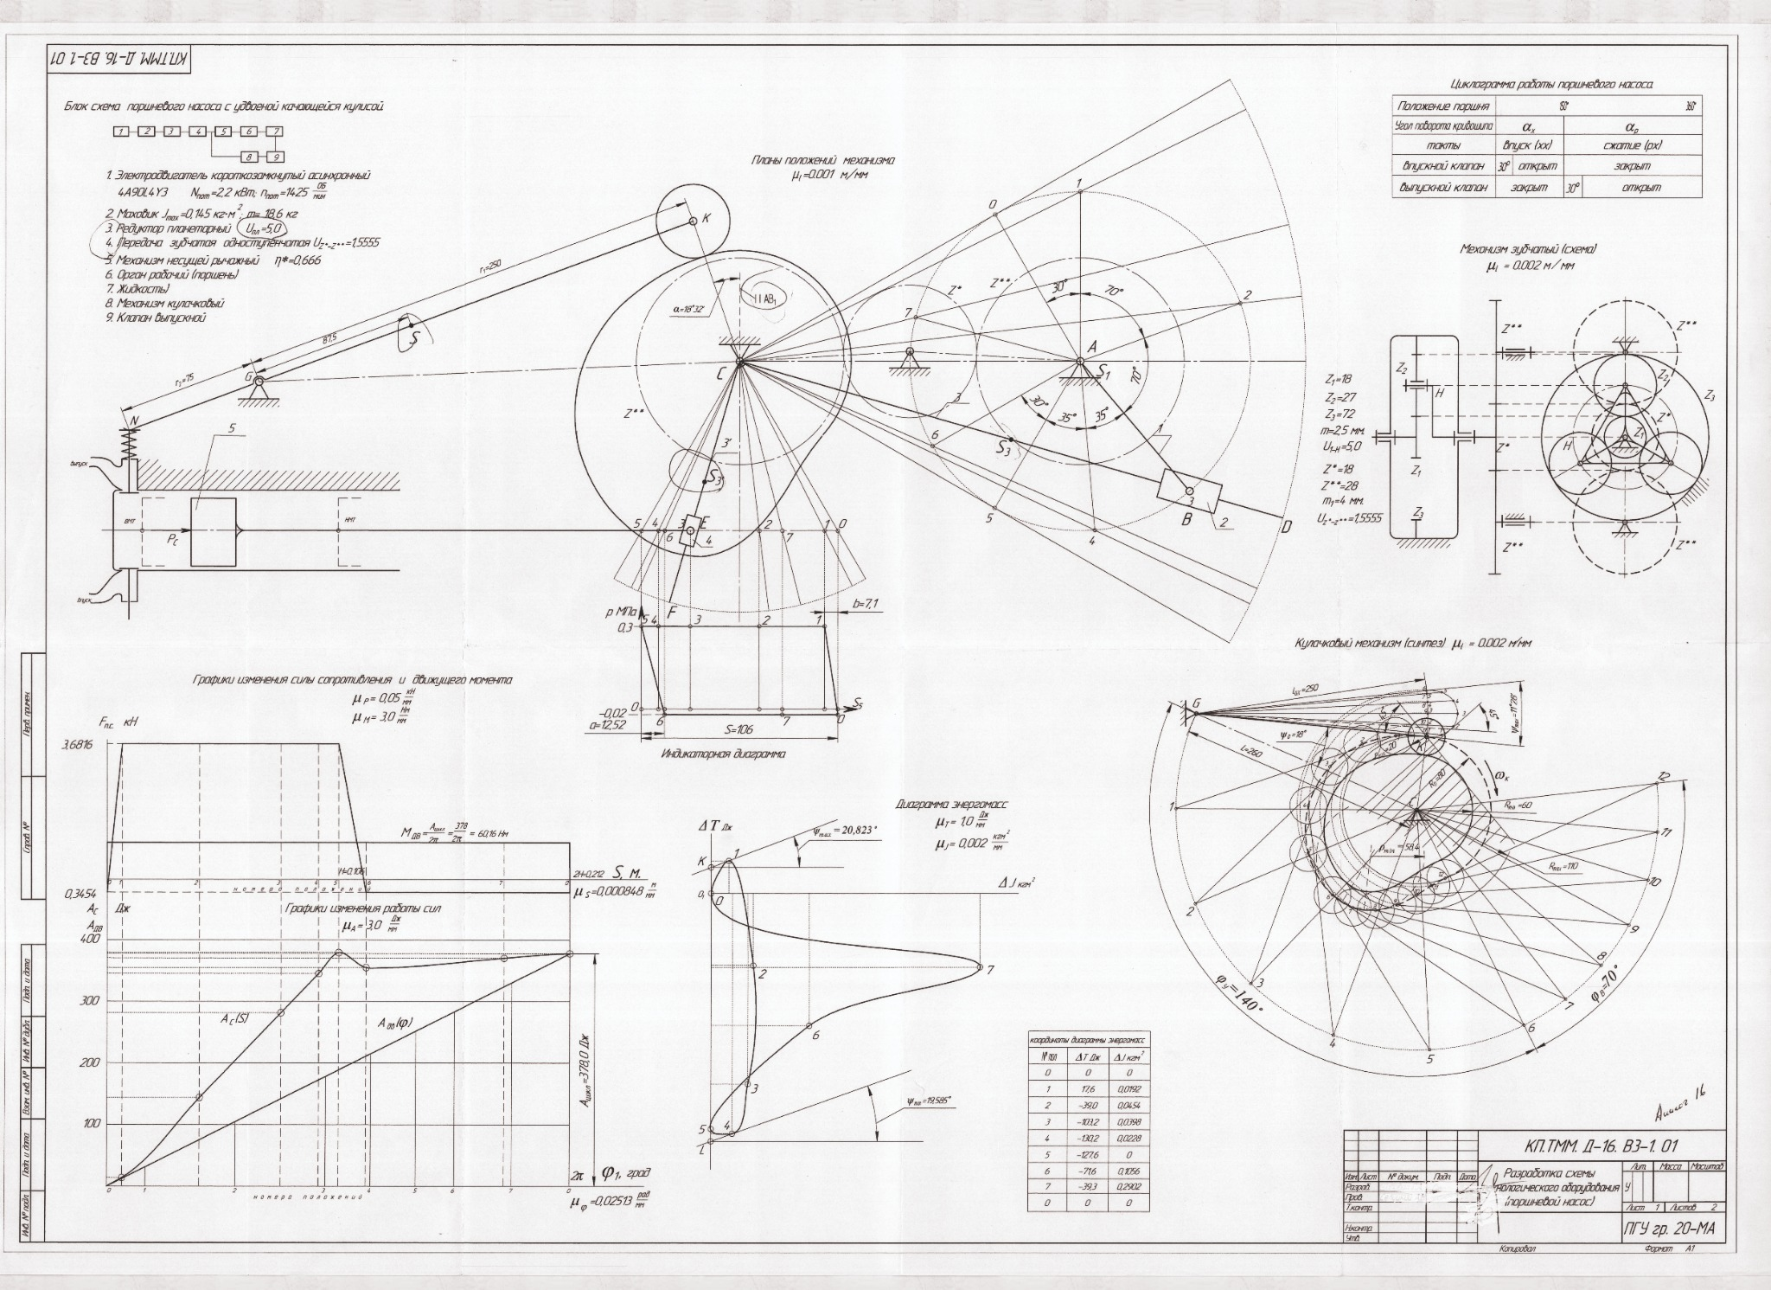
Полный оригинальный лист — фотография
Иллюстрации, созданные для данного руководства: индикаторная диаграмма, чертёжные координаты силы, перемещение и момент, средние моменты по работам, работы, приращение энергии, диаграмма энергомасс, пересечение касательных, цепочка построений.

1. Что вообще строится на листе
Один оборот главного кривошипа — один цикл двойного хода поршня. По положению поршня определяется давление жидкости, которое даёт силу на поршень. Учитывая скорость поршня, силу можно привести к моменту на главном кривошипе. Затем под моментами интегрируют работу. Превышение накопленной работы двигателя над затраченной сопротивлением даёт изменение кинетической энергии. Эту энергию сравнивают с меняющейся приведённой инерцией звеньев, строят диаграмму энергомасс и определяют достаточную инерцию маховика.
Цепочка действий
Важная особенность. Сила F(S) на полном цикле не является единственной функцией одной координаты S: при одинаковом S на прямом и обратном ходе давления разные. На плоскости F–S это замкнутая индикаторная петля с направлением обхода; для получения F(φ) нужно знать фазу цикла. Кроме того, основная обобщённая координата здесь — φ₁₀, а положение входного кривошипа в таблице дано углом φ₁. Не следует механически переносить формулы обычного центрального КШМ S=r(1-cosφ): механизм в образце другой.

2. Исходные данные из образца
Параметр | Значение | Где в примере
Средняя скорость поршня Vср | 0,65 м/с | PDF 4 / лист 6
Коэффициент изменения средней скорости k | 2,0 | там же
Диаметр поршня d | 0,125 м | там же
Максимальное давление pmax | 0,3 МПа | там же
Разрежение всасывания по модулю | 0,02 МПа | PDF 4, 16
Неравномерность δ | 1/30 | PDF 4, 22–24
Полное передаточное отношение U | 7,7778 | PDF 14
Скорость выбранного двигателя nдв | 1425 об/мин | PDF 14
Скорость главного кривошипа nкр | 183,2 об/мин | PDF 14
Продолжительность оборота T | 0,327 с | PDF 14
Ход поршня Smax | 0,106 м | PDF 14
Эксцентриситет/радиус кривошипа e=r | 0,0918 м | PDF 14–15
Длина AC | 0,1836 м | PDF 15
Длина CD | 0,305 м | PDF 15
Длина CF | 0,136 м | PDF 15
Геометрические участки индикаторной диаграммы | a = 0,01252 м, b = 0,0071 м | PDF 15
КПД передачи | η = 0,567 | PDF 16 (для выбора двигателя; не смешивать с кинематической работой в разделе 5)
Работа сопротивления за цикл | 378 Дж | PDF 21–22
Полный приведённый постоянный момент инерции до маховика | 1,355 + 1,936 + 0,0434 = 3,3344 кг·м² | PDF 21, 23
Масштаб μS на фото чертежа | 0,000848 м/мм | фото
Масштаб μF на фото чертежа | 0,05 кН/мм | фото
Масштаб μM на фото чертежа | 3,0 Н·м/мм | фото
Масштаб μφ на фото чертежа | 0,02513 рад/мм | фото
Масштаб μA на фото чертежа | 3,0 Дж/мм | фото
Масштабы энергомасс | μT=1 Дж/мм, μJ=0,002 кг·м²/мм | PDF 23
Единицы: 1 МПа = 10⁶ Н/м²; 1 кН = 1000 Н; 1 кДж = 1000 Дж; 1 Н·м = 1 Дж как единица работы при повороте на 1 радиан, но на графике величины M и A имеют разный физический смысл. Углы в формулах моментов и интегралов — в радианах.

3. Построение F=f(S): от движения поршня до графика

3.1. Определяем полный ход поршня
Что ищем: Smax, максимальную разность между крайними положениями поршня. Зачем: по горизонтали индикаторного графика нужно отложить весь ход. Источник: PDF-стр. 14, лист 16.
nкр = 1425 / 7,7778 ≈ 183,2 об/мин — кривошип вращается медленнее двигателя. За один оборот происходит двойной ход; T = 60 / 183,2 ≈ 0,327 с. Тогда
$$S_{max}=\frac{V_{ср}T}{2}=\frac{0,65⋅0,327}{2}=0,106275≈0,106 \text{м}.$$
Почему делим на 2? За оборот поршень проходит Smax вперед и Smax назад, всего 2Smax. Так получен диапазон 0–0,106 м для оси перемещения.

3.2. Как получаем промежуточные перемещения
Источник использует геометрию кулисного механизма, а не простую синусоиду. Из PDF-стр. 19–21:
$$ℓ_{3}=\sqrt{{\left(rsinφ_{1}\right)}^{2}+{\left(rcosφ_{1}+ℓ_{AC}\right)}^{2}}, φ_{3}=atan2\left(rsinφ_{1}, rcosφ_{1}+ℓ_{AC}\right);$$
$$ℓ′_{3}=\frac{e}{\left|sin\left(φ_{3}−{90}^{∘}\right)\right|}, X_{E}=ℓ′_{3}cos\left(φ_{3}−{270}^{∘}\right), S_{5}=X_{E}+\frac{S_{max}}{2}.$$
Здесь r=0,0918 м — радиус кривошипа; AC=0,1836 м — расстояние между опорами; ℓ₃ и ℓ₃′ — вспомогательные длины из геометрической схемы; φ₃ — угол кулисы; X_E — проекция положения точки E на ось перемещения; S₅ — координата поршня от крайнего начального положения. Практическое уточнение: в скане знак знаменателя формулы ℓ₃′ не пояснён; при расчёте длины как положительного отрезка берём модуль синуса, а направление учитываем в cos и фазе. При вычислении atan2 сохраняйте правильный квадрант: для положения 3 получается 343,84°, а не −16,16° при записи в диапазоне 0–360°.
Полная подстановка для положения 3: φ₁ = 310°.
$$ℓ_{3}=\sqrt{{\left(0,0918sin{310}^{∘}\right)}^{2}+{\left(0,0918cos{310}^{∘}+0,1836\right)}^{2}}≈0,2526 \text{м};$$
φ₃=343,84°; ℓ₃′=0,0956 м (таблица 5.2). Тогда
$$X_{E}=0,0956cos\left(343,{84}^{∘}−{270}^{∘}\right)=0,0266 \text{м},$$
$$S_{5,3}=0,0266+\frac{0,106}{2}=0,0796 \text{м}.$$
Как определяется обобщённый угол: в исходном примере φ₁₀ = (120°−φ₁) mod 360°. Например, φ₁=310° соответствует φ₁₀=170°. Именно φ₁₀ идёт по горизонтали графиков работы.
№ | l₃, м | φ₃, ° | ω₃/ω₁ | vS₃/ω₁, м | vS₃′/ω₁, м | v₅/ω₁, м
0 | 0.159 | 30 | 0,0000 | 0,0000 | 0,0000 | 0,0000
1 | 0.2053 | 26.57 | 0,2000 | 0,0305 | 0,0136 | 0,0230
2 | 0.2717 | 6.64 | 0,3287 | 0,0501 | 0,0224 | 0,0306
3 | 0.2526 | 343.84 | 0,3019 | 0,0460 | 0,0205 | 0,0300
4 | 0.2123 | 334.48 | 0,2196 | 0,0335 | 0,0149 | 0,0247
5 | 0.159 | 330.0 | 0,0000 | 0,0000 | 0,0000 | 0,0000
6 | 0.1138 | 336.21 | -0,4766 | -0,0727 | -0,0324 | -0,0523
7 | 0.0979 | 14.05 | -0,8201 | -0,1251 | -0,0558 | -0,0800
8 | 0.159 | 30 | 0,0000 | 0,0000 | 0,0000 | 0,0000
На исходном листе положения 0–8 показывают неравномерные промежутки времени; поэтому не расставляйте точки через одинаковое расстояние. Расстояние зависит от угла φ₁₀, а не от номера положения.

3.3. Площадь поршня и сила от давления
Ищем: силу, с которой давление жидкости действует на поршень. Зачем: эта сила определяет работу сопротивления и через передаточную функцию — момент на валу. Из гидростатики и определения давления F=pA, где A=πd²/4.
$$A=\frac{π⋅{\left(0,125\right)}^{2}}{4}=0,01227185 {\text{м}}^{2}.$$
Нагнетание:
$$F_{max}=0,3⋅{10}^{6}⋅0,01227185=3681,55≈3681,6 \text{Н}=3,6816 \text{кН}.$$
Всасывание: разрежение в примере составляет 0,02 МПа относительно выбранного уровня отсчёта давления, то есть для знаковой диаграммы можно представить давление как pвс = −0,02 МПа:
$$F_{вс}=−0,02⋅{10}^{6}⋅0,01227185=−245,44 \text{Н}=−0,2454 \text{кН}.$$
Не путайте: величина 0,02 МПа характеризует разрежение, а 0,2454 кН — силу от разрежения. На положительном ходе нагнетания сила сопротивления направлена против движения; при обратном ходе всасывания знаки согласуются с направлением перемещения. На индикаторной диаграмме положительные и отрицательные ординаты показывают проекции сил по выбранной оси, а не модуль всех внешних нагрузок.

3.4. Почему индикаторная диаграмма почти прямоугольная
За один цикл идут четыре физические фазы:
- 0→1: сжатие после завершения всасывания; давление растёт от уровня всасывания до давления нагнетания. На графике это наклонный участок.
- 1→5: нагнетание — давление близко к pmax, поэтому F почти постоянна; горизонтальная верхняя полка.
- 5→6: расширение — давление падает; наклонная ветвь в другую сторону.
- 6→0: всасывание — давление держится около уровня разрежения; горизонтальная нижняя полка.
Изменение не происходит абсолютно мгновенно: клапаны открываются/закрываются, присутствуют сжатие и расширение. Поэтому петля не идеальный прямоугольник. В PDF-стр. 15 находим a=0,01252 м, b=0,0071 м. В таблице 5.2 геометрические границы переходов соответствуют S₁≈0,0071 м и S₅−S₆≈0,0125 м. РАСХОЖДЕНИЕ в подписывании переходов: на схематичном рис. 4.2 буквенные отрезки a/b визуально размещены не вполне согласованно с физическими узлами S₁/S₆; при точном воспроизведении графика ориентируйтесь прежде всего на координаты узлов и фактическую таблицу работы. Суммарная площадь цикла зависит от a+b и не меняется при их перестановке.
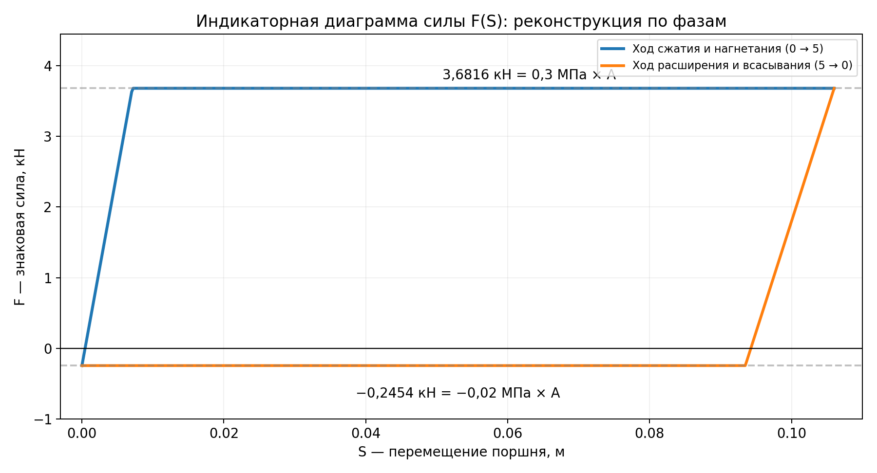
Восстановленная индикаторная диаграмма

3.5. Масштабы и размеры на чертеже
В фотографии исходного листа для F(S) подписаны μF = 0,05 кН/мм, μS = 0,000848 м/мм. Это масштаб физической величины на один миллиметр, а не коэффициент обычного масштаба детали 1:1.
$$ℓ_{S}=\frac{0,106}{0,000848}=125,00 \text{мм}, ℓ_{Fmax}=\frac{3,6816}{0,05}=73,632 \text{мм}, ℓ_{Fвс}=\frac{−0,2454}{0,05}=−4,908 \text{мм}.$$
Границы переходов по горизонтали: x₁=0,0071/0,000848=8,373 мм; x₆=0,0935/0,000848=110,26 мм, а точка максимального хода x₅=125 мм. Если хотите отложить исходные конструктивные величины a и b: a/μS=14,764 мм, b/μS=8,373 мм.
Алгоритм отрезков на миллиметровке/в КОМПАС:
- Нарисовать ось X (положение поршня S, от 0 до 125 мм) и ось Y (сила F в кН).
- От нуля по вертикали отложить вверх 73,632 мм — уровень нагнетания +3,6816 кН.
- От нуля по вертикали отложить вниз 4,908 мм — уровень всасывания −0,2454 кН.
- От начала по горизонтали отмерить 8,373 мм (положение 1, завершение сжатия), 110,26 мм (положение 6, завершение расширения), 125,0 мм (положение 5, крайний ход).
- На прямом ходе провести восходящий переход от нижней полки к верхней в области 0–1, затем верхнюю горизонталь 1–5.
- На обратном ходе провести нисходящий переход 5–6, затем нижнюю горизонталь 6–0. Стрелками указать направление обхода петли.
- Нанести вспомогательные вертикали в S_i из таблицы 5.2. Не соединять кривой траектории точки, принадлежащие разным ветвям, как если бы давление было однозначным при заданном S.
- Подписать S, м, F, кН и оба масштаба.
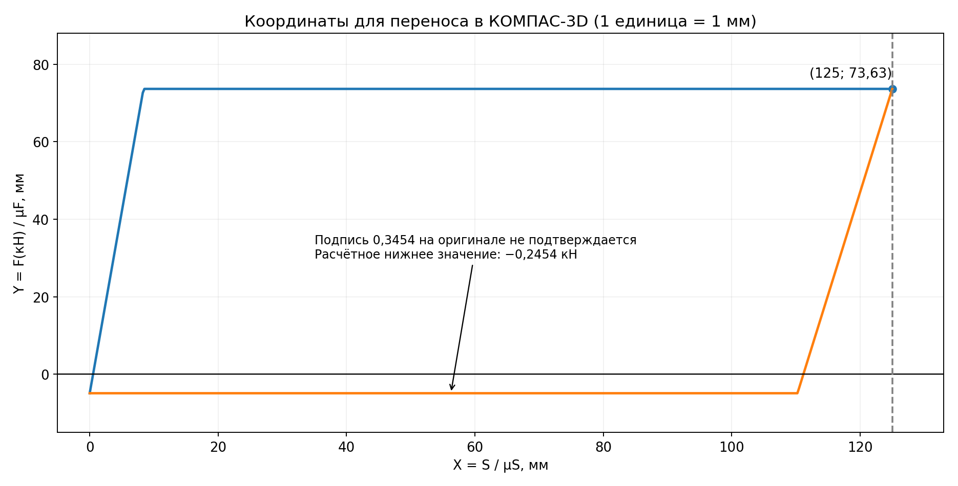
Размеры для КОМПАС
№ | φ₁₀, ° | φ₁, ° | S, м | S/μS, мм | v₅/ω₁, м | F в узле, Н* | M в узле, Н·м*
0 | 0 | 120 | 0,0000 | 0,00 | 0,0000 | -245,4 | -0,00
1 | 30 | 90 | 0,0071 | 8,37 | 0,0230 | 3681,6 | 84,68
2 | 100 | 20 | 0,0423 | 49,88 | 0,0306 | 3681,6 | 112,66
3 | 170 | 310 | 0,0796 | 93,87 | 0,0300 | 3681,6 | 110,45
4 | 205 | 275 | 0,0968 | 114,15 | 0,0247 | 3681,6 | 90,93
5 | 240 | 240 | 0,1060 | 125,00 | 0,0000 | 3681,6 | 0,00
6 | 270 | 210 | 0,0935 | 110,26 | -0,0523 | -245,4 | 12,84
7 | 315 | 165 | 0,0300 | 35,38 | -0,0800 | -245,4 | 19,63
8 | 360 | 120 | 0,0000 | 0,00 | 0,0000 | -245,4 | -0,00
Уточнение для этой таблицы. Звёздочкой у значений силы/момента помечен узловой модельный выбор: на стадии 1–5 берём верхнюю полку, 6–0 — нижнюю, в точках перехода величина зависит от идеализации клапанного процесса. В первоисточнике таблица 5.2 содержит S и v/ω, но не таблицу F и M для каждого положения. Их нельзя объявлять буквально переписанными из записки. Для воспроизведения точных работ берите таблицу 5.3, а не прямоугольную аппроксимацию.

4. Откуда на итоговом листе число 0,3454: проверка по источникам
Факт на скане: 0,3454 напечатано слева рядом с нижней горизонтальной частью графика силы Fпс = f(S), то есть по месту нанесения это подпись нижней ординаты силы, а НЕ случайно расположенное значение по оси S.
Проверка 1 — исходное давление и диаметр:
$$\left|F_{вс}\right|=\left|p_{вс}\right| \frac{πd^{2}}{4}=0,02⋅{10}^{6}⋅\frac{π⋅0,{125}^{2}}{4}=245,44 \text{Н}=0,2454 \text{кН}.$$
Проверка 2 — независимое восстановление силы по табл. 5.3 (PDF-стр. 21): на участке постоянного всасывания 6→7 работа растёт с 355,1 до 370,6 Дж, а перемещение поршня по модулю уменьшается с 0,0935 до 0,0300 м. Поэтому
$$\left|F_{вс}\right|≈\frac{370,6−355,1}{0,0935−0,0300}=\frac{15,5}{0,0635}=244,09 \text{Н}=0,2441 \text{кН}.$$
На участке 7→8: F≈(378,0−370,6)/(0,0300−0)=246,67 Н=0,2467 кН. Оба приближённо совпадают с 245,44 Н; разброс объясняется округлением табличных работ до десятых джоуля.
Проверка 3 — что получилось бы из 0,3454 кН:
$$p=\frac{345,4}{0,01227185}≈28145 \text{Па}=0,02815 \text{МПа}.$$
Но такого давления в предоставленных исходных данных нет. Предсказанная работа 345,4·0,0635 = 21,93 Дж (разница 6→7) тоже не совпадает с действительными 15,5 Дж.
Проверка 4 — совпадающая запись в работе: в табл. 5.3 при φ₁₀=205° указано Aсопр=345,4 Дж=0,3454 кДж. Число численно совпадает, но его физический смысл совершенно другой, и доказательства, что оно перенесено именно с графика работ на ось силы, нет.
Вывод: «По имеющимся данным точное происхождение 0,3454 установить нельзя». Однако у нас есть значительно более определённый результат: как подпись нижней ординаты силы это число противоречит и параметрам давления, и работе на участке всасывания. Для данного примера расчётно обоснованная подпись нижней полки — −0,2454 кН (или модуль 0,2454 кН), а 0,3454 — неподтверждённая запись на листе, возможно опечатка. Нельзя объявлять её масштабом перемещения, интегралом или координатой без подтверждающего расчёта.
Вопросы по числу: сила? — по месту подписи да, предполагается ордината силы, но численно неверна; давление? — нет, должно иметь МПа; перемещение? — нет, ось S горизонтальна и значения до 0,106 м; масштаб? — нет, масштаб указан отдельно μF=0,05 кН/мм; координата? — предположительно вертикальная подпись, но не доказано; интеграл? — нет, на графике работ есть созвучное 345,4 Дж; отношение? — не выявлено; размерность самой подозрительной подписи — судя по оси кН, но она противоречит проверке. Чтобы проверить оригинальную редактуру автора, нужны исходные расчётные таблицы или редактируемый CAD-файл.

5. Как сила превращается в момент и как строить Mсопр(φ)

5.1. Откуда формула приведения
Сила F приложена поступательно к поршню и совершает работу на его перемещении dS. Главный вал вращается на угол dφ и совершает эквивалентную работу M dφ. По равенству элементарных работ:
$$F dS=M_{сопр} dφ ⇒ M_{сопр}=F\frac{dS}{dφ}.$$
Поскольку v₅ = dS/dt, а ω₁ = dφ/dt, имеем dS/dφ = v₅/ω₁ (единица м/рад, формально равна м при безразмерном радиане). Отсюда
$$M_{сопр,i}=F_{i}\frac{v_{5,i}}{ω_{1,i}} \left[\text{Н}⋅\text{м}\right].$$
Внимание к знакам: для нагнетания F>0, dS/dφ>0 — момент сопротивления положителен; в установившейся фазе всасывания оба отрицательны — их произведение положительно. В фазе расширения, когда поршень уже отходит обратно, но давление ещё положительно, момент может стать отрицательным: накопленная жидкостью энергия возвращается механизму. Это видно непосредственно по уменьшению Aсопр на отрезке 240°→270°.

5.2. Из таблицы 5.2 получаем передаточную функцию
Пример формулы со страницы PDF 21:
$$\frac{v_{5}}{ω_{3}}=\frac{e}{\sin^{2}\left(φ_{3}−{270}^{∘}\right)}, \frac{v_{5}}{ω_{1}}=\frac{v_{5}}{ω_{3}}\frac{ω_{3}}{ω_{1}}.$$
При φ₁=310° (φ₁₀=170°) получены φ₃=343,84° и ω₃/ω₁=0,3019. Вычисляем
$$\frac{v_{5}}{ω_{3}}=\frac{0,0918}{\sin^{2}\left(343,{84}^{∘}−{270}^{∘}\right)}≈0,0995 \text{м},$$
$$\frac{v_{5}}{ω_{1}}=0,0995⋅0,3019≈0,0300 \text{м}.$$
Результат для этого узла:
$$M_{сопр,3}=3681,6⋅0,0300=110,448≈110,45 \text{Н}⋅\text{м}.$$
Использование φ₁₀=170° в формуле приращения работы требует перевода: 170°·π/180≈2,9671 рад.

5.3. Как построить реальный график из узлов
Простейший вариант — для каждого положения выписать F_i по фазе и v₅/ω₁ из табл. 5.2, перемножить, перевести в миллиметры y_M=M/μM при μM=3 Н·м/мм, поставить точку на x-координате x=φрад/μφ, затем соединить гладкой кривой только после добавления точек на участках давления.
Например, узел 3: yM=110,45/3=36,82 мм. При φ₁₀=170° горизонтальная координата x≈2,9671/0,02513≈118,07 мм. Верхняя и нижняя ступени давления не должны быть сглажены за счет произвольного сплайна.
Контроль альтернативным способом по исходным работам: даже если промежуточная сила не выписана, таблица 5.3 даёт средний на каждом интервале момент:
$${\overline{M}}_{сопр,i→i+1}=\frac{A_{сопр,i+1}−A_{сопр,i}}{\left(φ_{i+1}−φ_{i}\right)π/180}.$$
Интервал φ₁₀, ° | ΔAсопр, Дж | Δφ, рад | Mсопр, ср., Н·м
0–30 | 13,9 | 0,5236 | 26,55
30–100 | 130,1 | 1,2217 | 106,49
100–170 | 137,7 | 1,2217 | 112,71
170–205 | 63,7 | 0,6109 | 104,28
205–240 | 34,3 | 0,6109 | 56,15
240–270 | -24,6 | 0,5236 | -46,98
270–315 | 15,5 | 0,7854 | 19,74
315–360 | 7,4 | 0,7854 | 9,42
Таблица не означает, что мгновенный момент на интервале строго постоянен: это значения средних высот, площади под которыми точно воспроизводят работу соответствующих интервалов в пределах округления данных. Если нет детальных расчётов между основными положениями, такой прямоугольный график честнее, чем произвольно нарисованный «точный» сплайн.
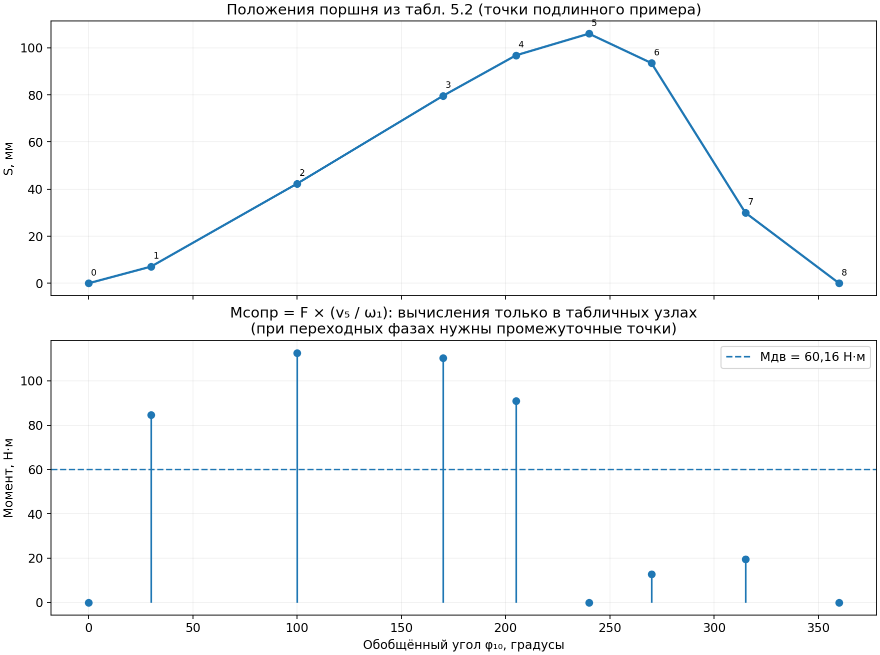
Мгновенные узловые моменты — схема
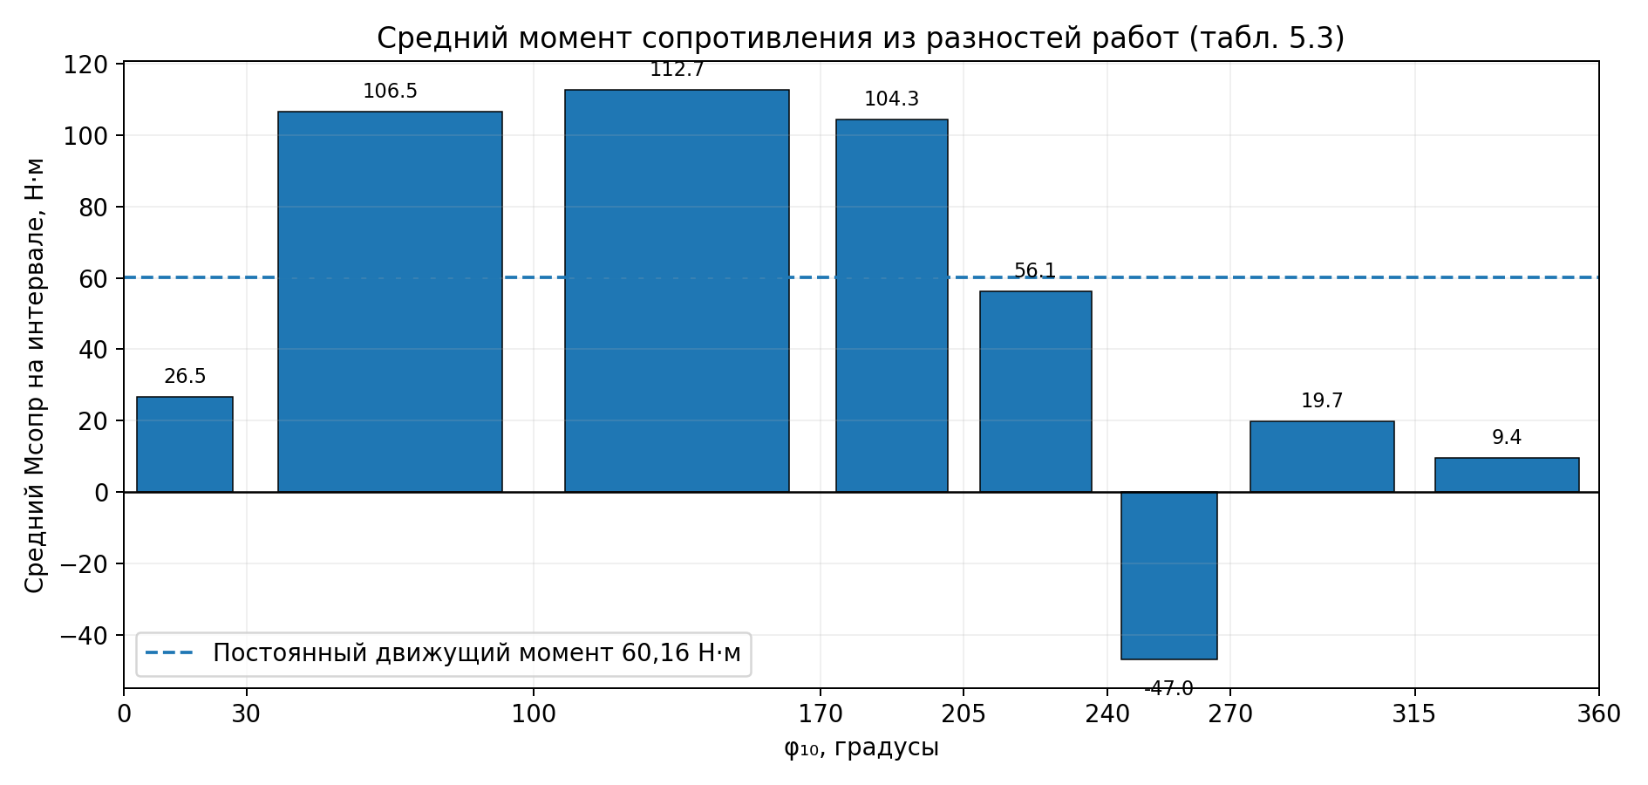
Средние моменты по интервалам — проверка из исходной работы

6. Построение постоянного движущего момента
В установившемся цикле вал возвращается к той же энергии, поэтому работы движущего момента и результирующего сопротивления за оборот равны: Aдв,цикл = Aсопр,цикл = 378 Дж. Если двигатель заменён на кривошипном валу постоянным эквивалентным моментом:
$$M_{дв}=\frac{A_{цикл}}{2π}=\frac{378}{6,283185}≈60,16 \text{Н}⋅\text{м}.$$
Почему делим на 2π? Потому что за один оборот угол вала увеличивается на 2π рад, а работа постоянного момента — M·2π.
На чертеже: μM=3 Н·м/мм, следовательно, высота горизонтальной линии yMдв=60,16/3≈20,05 мм от нулевой линии графика момента. Обязательно подпишите, что это другая вертикальная шкала, чем у силы F(S): на оригинальном листе графики скомпонованы рядом/совместно, но физические единицы их вертикальных осей не смешиваются.
Физический смысл: двигатель на каждом градусе отдаёт одинаковую порцию работы, тогда как насос в зависимости от хода требует то больше, то меньше. Разница временно запасается в вращающихся массах и маховике.

7. Работа сил сопротивления: площадь под F(S)
Работа при изменении перемещения S:
$$A_{сопр}=∫F\left(S\right) dS$$
— это алгебраическая площадь: участки ниже оси или с отрицательным dS учитываются со знаком. Если на участке давление постоянно, работа A=F·ΔS; если сила меняется линейно, ΔA=(F₁+F₂)ΔS/2. Геометрическая петля F–S даёт работу за полный цикл с учётом направления обхода.
В исходной записке (PDF 15) цикл интегрируется как площадь индикаторной фигуры с учётом двух переходных треугольников:
$$A_{п.с.}=\left[\left(p_{max}+0,02\right)S−\frac{1}{2}\left(p_{max}+0,02\right)\left(a+b\right)\right]\frac{πd^{2}}{4}⋅{10}^{3}.$$
В этой записи p выражено в МПа, S,a,b,d — в метрах, а множитель 10³ переводит полученную величину в килоджоули: 1 МПа × м³ = 10⁶ Дж = 10³ кДж.
$$A_{п.с.}=\left[\left(0,3+0,02\right)⋅0,106−\frac{1}{2}\left(0,3+0,02\right)\left(0,01252+0,0071\right)\right]\frac{π⋅0,{125}^{2}}{4}⋅{10}^{3}≈0,3777 \text{кДж}≈378 \text{Дж}.$$
Это самая важная проверка графика: при корректной площади за полный цикл должно выйти около 378 Дж, а не 3681,6×0,106≈390 Дж без учёта всасывания и переходов.
Масштаб площади: если график силы дан в кН с μF=0,05 кН/мм, а горизонтальная координата в м с μS=0,000848 м/мм, то каждая 1 мм² площади соответствует
$$μ_{A,площадь}=μ_{F}μ_{S}=0,05⋅0,000848=0,0000424 \text{кН}⋅{\text{м/мм}}^{2}=0,0424 {\text{Дж/мм}}^{2}.$$
Поэтому общая алгебраическая площадь контура порядка 378/0,0424≈8915 мм². Обратите внимание: масштаб площади 0,0424 Дж/мм² отличается от масштаба ординат отдельного графика работ μA=3 Дж/мм.
Как построить накопленную работу: для каждого следующего положения берите алгебраическую площадь только от стартового положения до текущего вдоль направления обхода. Если на участке сила постоянна, прибавляйте F·ΔS; на наклонном — площадь трапеции. Все уже полученные приращения суммируются, а не заменяются последним значением. Точная последовательность итоговых работ представлена в табл. 5.3 ниже.

8. Работа движущих сил
Для постоянного момента dAдв=Mдв dφ, следовательно,
$$A_{дв}\left(φ\right)=M_{дв}φ_{рад}=A_{цикл}\frac{φ_{град}}{{360}^{∘}}.$$
Подстановка для положения 3 с φ₁₀=170°:
$$A_{дв,3}=378\frac{170}{360}=178,5 \text{Дж}.$$
Как построить: на начале цикла точка (0°;0 Дж), в конце (360°;378 Дж), соединить прямой. Промежуточные точки должны попасть точно на неё: (30°;31,5 Дж), (100°;105 Дж), (240°;252 Дж).

9. Как один график получается из другого
Переход | Математическое действие | Физический смысл | Что переносим
Размеры и φ₁ → S(φ) | Геометрия кулисы, проекции, таблица 5.2 | В какой точке стоит поршень | S_i и очередность фаз
S(φ) → F(S) | Умножаем давление по фазе на площадь поршня | Сила жидкости на поршне | Давление, S_i, ход вперёд/назад
F(S) → F(φ) | Для каждого φ_i находят свою ветвь индикаторной петли | Сила в данном положении механизма | Пару (φ_i,F_i)
F(φ) → Mсопр(φ) | M=F·(v₅/ω₁) | Приведение поступательной силы к вращению вала | F_i, v₅/ω₁, угол
Mсопр(φ) → Aсопр(φ) | A=∫M dφ с накоплением | Потраченная за ход энергия | Площади интервалов под моментом
Mдв=const → Aдв(φ) | Aдв=Mдвφ | Равномерное сообщение энергии двигателем | Прямая от 0 до 378 Дж
Две работы → ΔT(φ) | ΔT=Aдв−Aсопр | Энергия ускорения/замедления системы | Разность ординат работ при одном угле
Движение масс → Jпр(φ) | Перенос кинетической энергии к главному валу | Инерция масс как эквивалент вращения | Скоростные передаточные функции в квадрате
ΔT(φ) + Jпр(φ) → энергомассы | Убираем время и угол: пары (ΔJ_i,ΔT_i) | Сколько изменяется энергия при данной инерции | Координаты каждой точки диаграммы
Энергомассы → Jмах | Проводим две опорные касательные, пересекаем | Сколько инерции добавить для ограничения скорости | Сдвиг осей и постоянная инерция
Геометрическая связь: наклон A(φ) равен моменту (dA/dφ=M); наклон A(S) равен силе (dA/dS=F); разность двух работ при одинаковом угле равна ΔT. Это три разные операции: производная, интеграл и вычитание.

10. Изменение кинетической энергии: таблица 5.3
В записке (PDF 21–22) есть готовые численные данные, которые следует не угадывать с фотографии, а переписать. Обозначение Jнес. — переменная часть приведённого момента инерции несущего механизма, к которой затем добавляются постоянные составляющие.
№ | φ₁₀, ° | Aдв, Дж | Aсопр, Дж | ΔT, Дж | Jнес., кг·м² | ΔJ/μJ, мм | ΔT/μT, мм
0 | 0 | 0,0 | 0,0 | 0,0 | 0,0000 | 0,0 | 0,0
1 | 30 | 31,5 | 13,9 | 17,6 | 0,0192 | 9,6 | 17,6
2 | 100 | 105,0 | 144,0 | -39,0 | 0,0454 | 22,7 | -39,0
3 | 170 | 178,5 | 281,7 | -103,2 | 0,0398 | 19,9 | -103,2
4 | 205 | 215,3 | 345,4 | -130,2 | 0,0228 | 11,4 | -130,2
5 | 240 | 252,0 | 379,7 | -127,6 | 0,0000 | 0,0 | -127,6
6 | 270 | 283,5 | 355,1 | -71,6 | 0,1056 | 52,8 | -71,6
7 | 315 | 330,8 | 370,6 | -39,9 | 0,2902 | 145,1 | -39,9
8 | 360 | 378,0 | 378,0 | 0,0 | 0,0000 | 0,0 | 0,0
Полный расчёт положения 3: φ₁₀=170°; Aдв=178,5 Дж; Aсопр=281,7 Дж. Тогда
$$ΔT_{3}=178,5−281,7=−103,2 \text{Дж}.$$
Отрицательное значение означает, что по отношению к энергии в начальном положении механизм уже передал нагрузке на 103,2 Дж больше, чем дал двигатель; эта разница покрыта имеющимся запасом кинетической энергии. Это не означает отрицательную полную кинетическую энергию. На другом участке ΔT может увеличиваться и вал ускоряется. На последней точке 360° ΔT=0: установившийся цикл согласован.
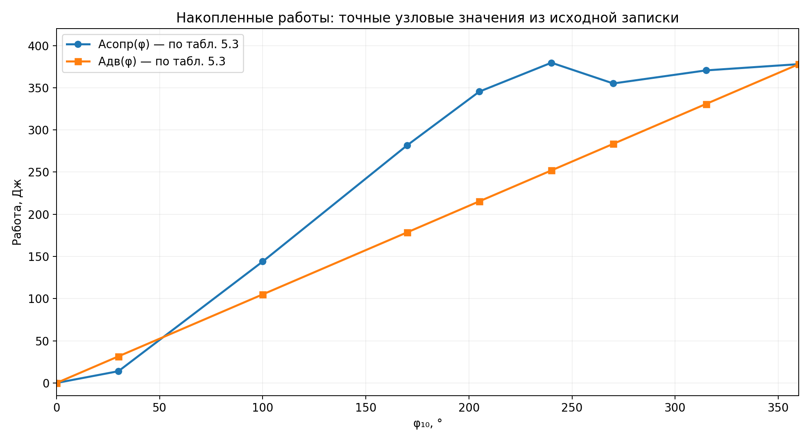
Работа движущих сил и сопротивления по таблице
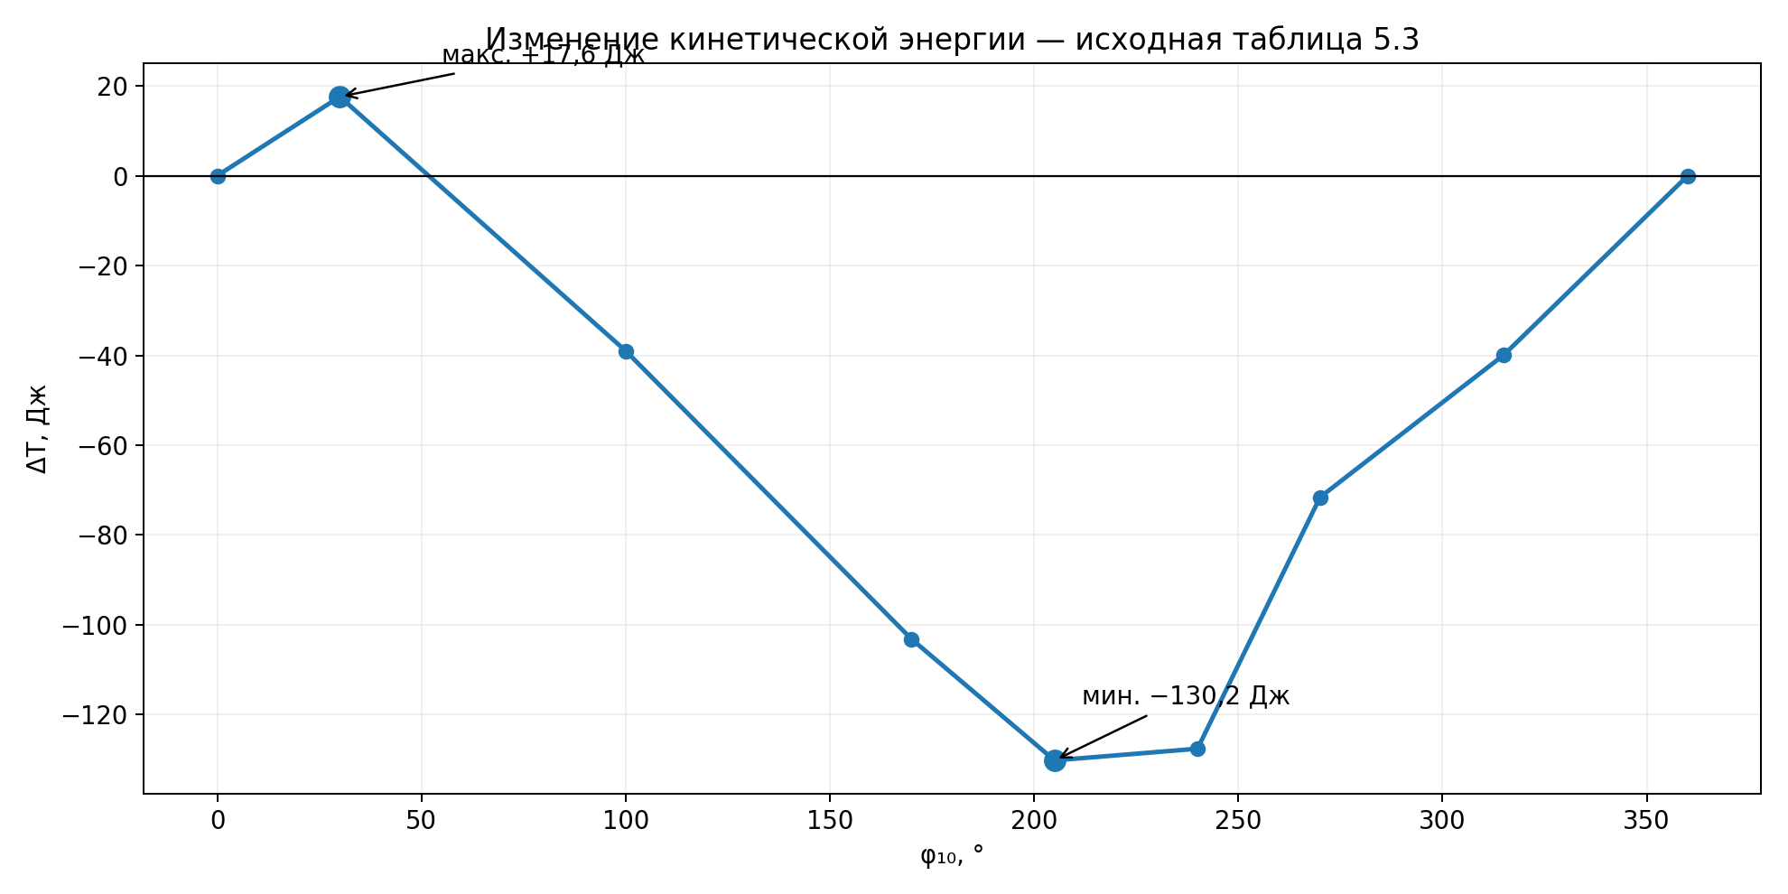
Изменение кинетической энергии
Как чертить в миллиметрах: μA=3 Дж/мм, μφ=0,02513 рад/мм; для каждой строки вычислите
$$x_{i}=\frac{φ_{10,i}π/180}{0,02513}, y_{дв,i}=\frac{A_{дв,i}}{3}, y_{сопр,i}=\frac{A_{сопр,i}}{3}.$$
№ | φ, ° | xφ, мм | y Aдв, мм | y Aсопр, мм | y ΔT, мм
0 | 0 | 0,00 | 0,00 | 0,00 | 0,0
1 | 30 | 20,84 | 10,50 | 4,63 | 17,6
2 | 100 | 69,45 | 35,00 | 48,00 | -39,0
3 | 170 | 118,07 | 59,50 | 93,90 | -103,2
4 | 205 | 142,38 | 71,77 | 115,13 | -130,2
5 | 240 | 166,68 | 84,00 | 126,57 | -127,6
6 | 270 | 187,52 | 94,50 | 118,37 | -71,6
7 | 315 | 218,77 | 110,27 | 123,53 | -39,9
8 | 360 | 250,03 | 126,00 | 126,00 | 0,0
Координаты yΔT в этой таблице относятся к отдельному графику ΔT(φ) с условным масштабом μT=1 Дж/мм, а не к графику работ с μA=3 Дж/мм — сравнивайте подписи масштаба перед переносом.

11. Приведённый момент инерции Jпр
Вращающийся элемент с инерцией J и угловой скоростью ω имеет энергию Jω²/2, поступательно движущаяся масса m со скоростью v — энергию mv²/2. Приравняв суммарную энергию к энергии одного эквивалентного вращающегося вала с ω₁, получаем принцип приведения инерции:
Jпр=k​Jkωkω12+j​mjvjω12.
Каждый вклад — в кг·м²; коэффициенты скоростей возводятся в квадрат, поскольку кинетическая энергия квадратична по скорости.
Для несущего механизма образца (PDF 19, 21) конкретно:
$$J_{нес}=J_{1}+J_{S3}{\left(\frac{ω_{3}}{ω_{1}}\right)}^{2}+m_{3}{\left(\frac{v_{S3}}{ω_{1}}\right)}^{2}+J_{S3′}{\left(\frac{ω_{3}}{ω_{1}}\right)}^{2}+m_{3′}{\left(\frac{v_{S3′}}{ω_{1}}\right)}^{2}+m_{5}{\left(\frac{v_{5}}{ω_{1}}\right)}^{2}.$$
Здесь m₃=9,15 кг (кулиса), JS₃=0,068 кг·м², m₃′=4,08 кг (дополнительная кулиса), JS₃′=0,006 кг·м², m₅=13,23 кг (поршень), J₁=0. Массы обобщены по принятым в образце звеньям, не являются массами произвольного КШМ.
Пример положения 3: ω₃/ω₁=0,3019; vS₃/ω₁=0,0460 м; vS₃′/ω₁=0,0205 м; v₅/ω₁=0,0300 м.
$$\begin{matrix}J_{нес,3}=​ & 9,15{\left(0,0460\right)}^{2}+0,068{\left(0,3019\right)}^{2} \\ & +4,08{\left(0,0205\right)}^{2}+0,006{\left(0,3019\right)}^{2}+13,23{\left(0,0300\right)}^{2} \\ ≈​ & 0,0194+0,0062+0,0017+0,0005+0,0119 \\ =​ & 0,0397≈0,0398 \text{кг}⋅{\text{м}}^{2}.\end{matrix}$$
Постоянные массы, приведённые к валу кривошипа (PDF 18):
$$J_{ротор,пр}=0,0224⋅7,{7778}^{2}≈1,355 \text{кг}⋅{\text{м}}^{2},$$
$$J_{трансм,пр}=0,8{\left(\frac{28}{18}\right)}^{2}≈1,936 \text{кг}⋅{\text{м}}^{2}, J_{кулачков}≈0,0434 \text{кг}⋅{\text{м}}^{2}.$$
Итого Jпр(φ)=3,3344 + Jнес(φ) + Jмах (если маховик уже установлен). Для диаграммы приращений можно убрать известные постоянные 3,3344 и неизвестный пока Jмах по оси X, изобразив только ΔJпр = Jнес; постоянный сдвиг никак не меняет форму петли. Именно это делает образец (PDF 23).

12. Диаграмма энергомасс — как построить с нуля
Ось X: не угол и не перемещение, а переменная часть приведённого момента инерции ΔJпр в кг·м² (Jнес из табл. 5.3).
Ось Y: ΔT, приращение кинетической энергии, в Дж.
Точки:
$$P_{i}=\left(\frac{J_{нес,i}}{μ_{J}}; \frac{ΔT_{i}}{μ_{T}}\right) \text{в миллиметрах}.$$
У образца масштабы μJ=0,002 кг·м²/мм, μT=1 Дж/мм. Для положения 3:
$$x_{3}=0,0398/0,002=19,9 \text{мм}, y_{3}=−103,2/1=−103,2 \text{мм}.$$
Для положения 7: x₇=0,2902/0,002=145,1 мм, y₇=−39,9 мм. Это не точка (315;−39,9) — угол здесь вообще не используется как координата.
- Нарисовать оси ΔJпр и ΔT, место (0;0) принять за исходную точку O₁ в системе приращений.
- Отложить все девять пар координат из таблицы 5.3, в том числе отрицательные ΔT — ниже оси X.
- Подписать номера 0, 1, 2, 3, 4, 5, 6, 7, 8.
- Соединить точки в порядке цикла 0→1→2→3→4→5→6→7→8, а не по возрастанию J! Это принципиально, иначе петля будет неверной.
- Последняя точка совпадает с начальной (Jнес=0, ΔT=0), поэтому петля замыкается. На настоящем листе линии можно сгладить сплайном, но сохранить прохождение через узлы и не добавлять пересечений от произвольного порядка или чрезмерного сглаживания.
- Подписать μJ, μT и отметить, что оси приращений, а не оси полного T и полного J.
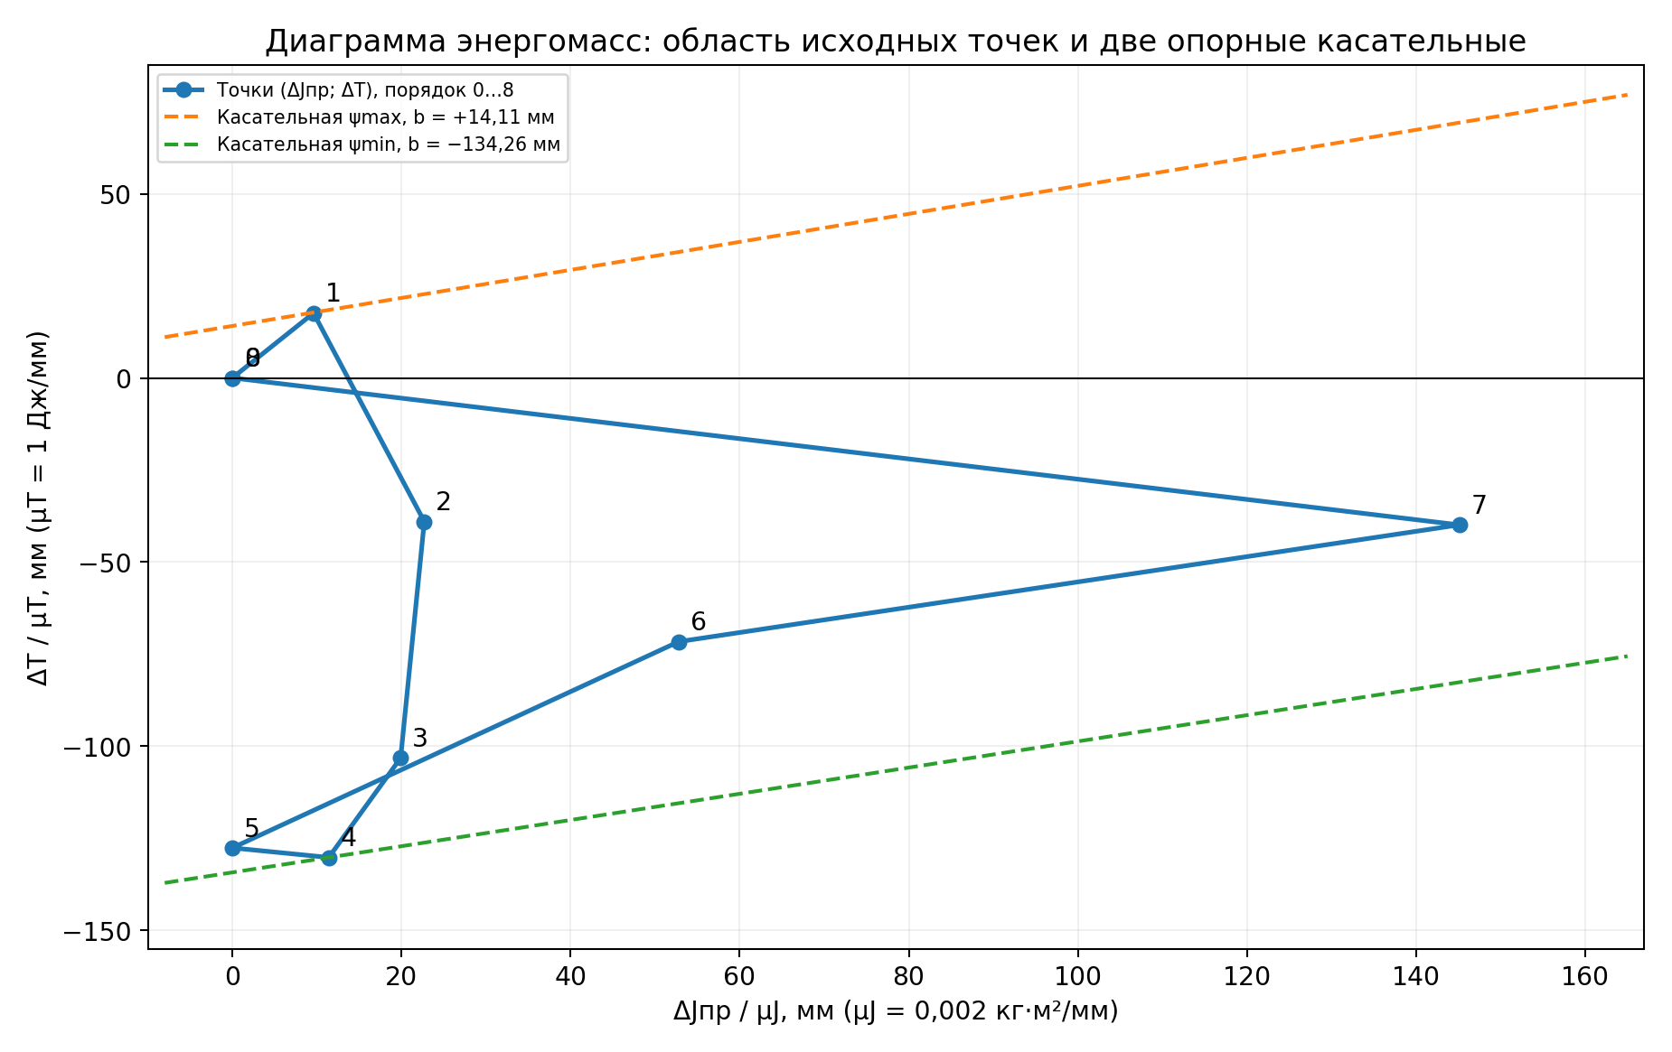
Энергомассы по данным таблицы
Почему петля сложная: из-за геометрии удвоенной кулисы передаточные функции меняются несимметрично, поэтому даже при близких ΔT получаются совершенно разные ΔJ. Закономерная конфигурация — не прямая и не диаграмма обычного КШМ.

13. Две касательные и их углы
Для обеспечения коэффициента неравномерности хода δ=(ωmax−ωmin)/ωср=1/30 на диаграмме ΔT–ΔJ проводим две параллельно сдвигаемые опорные прямые с заранее заданными наклонами. Они касаются кривой с противоположных сторон. Углы отсчитываются в геометрических координатах чертежа (мм по X и мм по Y); поэтому в формулах есть множитель μJ/μT.
$$tanψ_{min}=\frac{μ_{J}}{2μ_{T}}\left(1−δ\right)ω_{ср}^{2}, tanψ_{max}=\frac{μ_{J}}{2μ_{T}}\left(1+δ\right)ω_{ср}^{2}.$$
Средняя угловая скорость по образцу: ωср=π·183,2/30≈19,185 рад/с. Тогда
$$tanψ_{min}=\frac{0,002}{2⋅1}\left(1−\frac{1}{30}\right){\left(19,185\right)}^{2}≈0,3557954,$$
$$tanψ_{max}=\frac{0,002}{2⋅1}\left(1+\frac{1}{30}\right){\left(19,185\right)}^{2}≈0,380333.$$
Источник приводит ψmin≈19,585°, ψmax≈20,823° (PDF-стр. 24); порядок прямых важен: ψmax круче. Малое отличие углов объясняет, почему точка их пересечения уходит очень далеко влево вниз.
Как искать положение касательной: не рисовать произвольную прямую через центр петли. Сначала фиксируете наклон k=tanψ. Прямую y=kx+b перемещаете параллельно самой себе по нормали, пока она не станет опорной к верхней или нижней стороне петли. По табличным узлам можно вычислить все перехваты b_i=y_i−kx_i: верхний b = max(b_i), нижний b=min(b_i). Для гладкой кривой промежуточное истинное касание может чуть изменить значение перехвата; на бумажном листе автор замерил отрезки от оси ΔT до своих касательных.
В исходной записке после построения указаны графически определённые перехваты: O₁K=+14,11 мм для ψmax, O₁L=−134,26 мм для ψmin. Они не являются исходными данными — это результат положения касательных относительно начальной оси. Проверка узла 4 для нижней прямой: x₄=0,0228/0,002=11,4 мм; y₄=−130,2 мм, откуда b≈−130,2−0,3557954·11,4≈−134,256 мм, практически ровно −134,26 мм. Для верхней опорной прямой узел 1 даёт b≈17,6−0,380333·9,6=13,95 мм; на подлинном чертеже записано 14,11 мм, что согласуется с графическим касанием/округлением и не должно подгоняться изменением таблицы.
Если хотите построить касательные при помощи двух точек: возьмите b=14,11: точки (x=0; y=14,11) и (x=100; y=52,1433) в миллиметрах; через них проведите линию ψmax. Для второй b=−134,26: точки (0;−134,26) и (100;−98,68046); линия ψmin. Эти отрезки могут не быть строго касательны к ступенчатой аппроксимации, но к исходной гладкой диаграмме их положение соответствует измерениям автора. Это воспроизводит геометрический метод записки.

14. Из диаграммы к моменту инерции маховика
Поскольку точка пересечения касательных O физически выходит за пределы стандартного листа, автор решает задачу аналитически. Уравнения:
$$y=0,380333x+14,11, y=0,3557954x−134,26.$$
Приравниваем правые части:
$$x_{O}=\frac{14,11−\left(−134,26\right)}{0,3557954−0,380333}≈−6046,6 \text{мм}.$$
$$y_{O}=0,380333⋅\left(−6046,6\right)+14,11≈−2285,6 \text{мм}.$$
Почему берём модули: пересечение находится слева от начальной оси и ниже неё, а реальный запас кинетической энергии и требуемый момент инерции — положительны:
$$J_{треб,полный}=\left|x_{O}\right|μ_{J}=6046,6⋅0,002=12,0932≈12,093 \text{кг}⋅{\text{м}}^{2},$$
$$T_{0}=\left|y_{O}\right|μ_{T}=2285,6⋅1=2285,6 \text{Дж}.$$
В полном J уже присутствует известная постоянная инерция двигателя/трансмиссии/кулачков 3,3344 кг·м². Значит, на валу кривошипа добавочный маховик должен иметь:
$$J_{мах}=12,093−1,355−1,936−0,0434≈8,7586≈8,76 \text{кг}⋅{\text{м}}^{2}.$$
Вариант на валу кривошипа: если маховик — сплошной однородный диск диаметром D=1 м, J=mD²/8. Откуда
$$m=\frac{8J}{D^{2}}=\frac{8⋅8,76}{1^{2}}=70,08≈70,1 \text{кг}.$$
Вариант размещения на валу электродвигателя: угловая скорость там выше U=7,7778 раз, так что требуемый момент инерции непосредственно на быстром валу
$$J_{мах}^{*}=\frac{8,76}{7,{7778}^{2}}≈0,145 \text{кг}⋅{\text{м}}^{2}.$$
Для маховика, приближённого тонким ободом со средним диаметром D*=0,25 м, J≈mD²/4, поэтому
$$m^{*}≈\frac{4J^{*}}{{\left(D^{*}\right)}^{2}}=\frac{4⋅0,145}{0,{25}^{2}}≈9,28 \text{кг}.$$
ВАЖНОЕ РАСХОЖДЕНИЕ АВТОРА: в PDF-стр. 24, лист 27, формула для второго варианта написана с коэффициентом 8 и получается 18,6 кг:
$$m_{источник}^{*}=\frac{8⋅0,145}{0,{25}^{2}}=18,56≈18,6 \text{кг}.$$
Это правильно для сплошного диска, поскольку J=mD²/8, но не для тонкого обода, у которого J=mD²/4. Таким образом, 18,6 кг — число исходного проекта для допущения «сплошной диск», а для идеального тонкого обода той же средней окружности будет около 9,3 кг. В источнике словесно упомянут обод; если преподаватель требует буквального следования примеру, сохраняйте 18,6 кг, но поясняйте геометрическую модель.
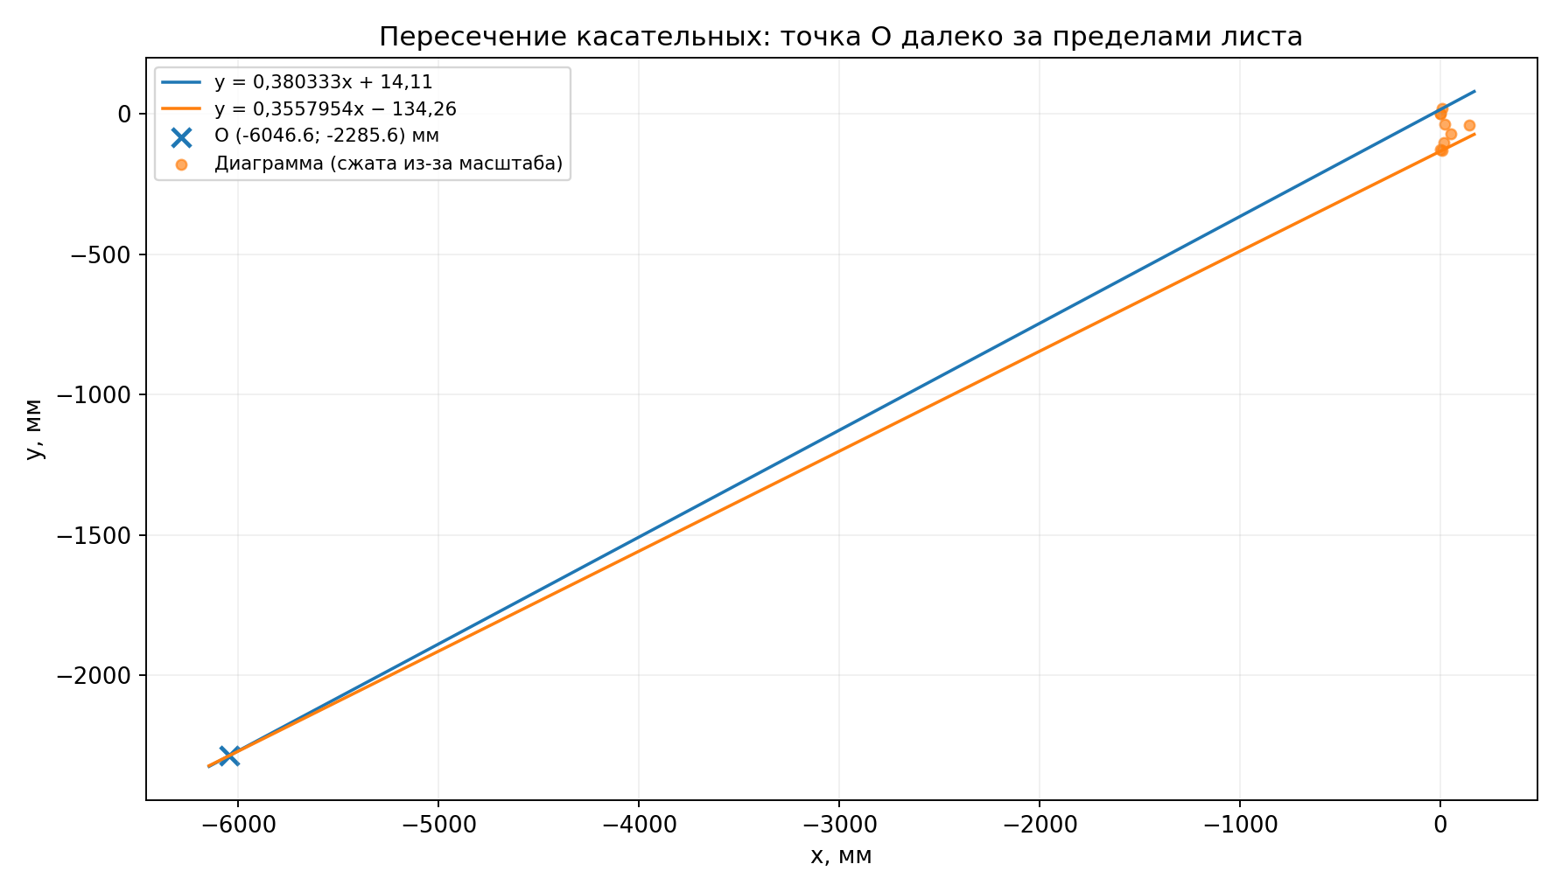
Пересечение касательных вне листа

15. Построение в КОМПАС-3D (учебная версия)
Ниже — последовательность работы с двумерным чертежом, а не с твердотельной моделью насоса. В зависимости от версии интерфейса могут отличаться расположение панелей, но ключевые названия команд подтверждаются документацией АСКОН: «Чертёж», «Отрезок», «Точка», «Ломаная», «Сплайн по точкам», «Вспомогательная прямая», «Горизонтальная прямая», «Вертикальная прямая», «Текст». Официальная справка: https://help.ascon.ru/KOMPAS/24/ru-RU/cm_ccurve_polyline_by_vertex.html и https://help.ascon.ru/KOMPAS/23/ru-RU/1396_vspomogatelnye.html .

15.1. Подготовка листа
- Запустить программу → Файл → Создать → Чертёж. Для тренировки взять А3 горизонтальный, при недостатке места — А2; на оригинальном листе графики скомпонованы плотнее. Формат выбирается через параметры текущего листа/менеджер документа (названия могут немного меняться).
- Сначала выполнить расчёты в таблицах, а потом чертить: работать на глаз с миллиметрами нельзя.
- Для удобства организовать слои: Оси, Вспомогательные, Графики, Размеры и подписи. Линии графиков — основные/тонкие по методическим требованиям, направляющие — штриховые.
- Определить локальный ноль каждого графика O = (X0;Y0) на листе. Все координаты ниже — относительно локального O, а не абсолютного левого нижнего угла документа.
- Для точного ввода открыть команду Геометрия → Точка или Геометрия → Отрезок и в панели параметров задать координаты X и Y (при необходимости использовать клавиатурный ввод координат). Сетка и привязки полезны, но числовой ввод точнее.

15.2. Индикаторная диаграмма F–S
- Выделить на листе прямоугольник шириной хотя бы 135 мм и высотой 100 мм. Провести оси командой Отрезок; вспомогательные бесконечные прямые служат только для построений и по правилам КОМПАС не печатаются как элементы готового чертежа.
- Установить локальную точку O_F=(0;0) (или другую удобную позицию в пределах листа).
- С помощью инструмента Горизонтальная прямая через местную точку (0;73,632) построить уровень +3,6816 кН; через (0;−4,908) — уровень −0,2454 кН.
- От нуля по X отложить (8,373;0), (110,260;0), (125,000;0); провести вертикальные направляющие командами Вертикальная прямая.
- Точки ломаной прямого хода: (0;−4,908) → (8,373;73,632) → (125;73,632); обратного хода: (125;73,632) → (110,260;−4,908) → (0;−4,908). Это интерпретация фаз по табл. 5.2, сверяйте с ориентацией оригинальной петли; при необходимости укажите дополнительные точки на наклонных переходах.
- Использовать Ломаную или отдельные Отрезки — здесь участки практически прямые; Сплайн не нужен для идеализированной индикаторной трапеции. Поставить стрелки направления хода и подписи.
- Снять/скрыть вспомогательные прямые на чистовом слое, если они не нужны на распечатке. Отдельно подписать шкалы μF=0,05 кН/мм, μS=0,000848 м/мм.

15.3. График движущего момента
- Начертить горизонтальную ось угла φ₁₀ от 0 до 250 мм: x(360°)=2π/0,02513≈250,02 мм.
- Выбрать масштаб момента μM=3 Н·м/мм.
- На высоте y=60,16/3≈20,05 мм провести прямую на всю длину графика угла.
- Подписать Mдв=60,16 Н·м, оси M, Н·м, φ₁₀, ° и отдельную шкалу момента, чтобы он не был принят за нижнюю полку силы.

15.4. График переменного момента сопротивления
- Отложить углы 0, 30, 100, 170, 205, 240, 270, 315, 360 по формуле x=φрад/μφ.
- Из таблицы 5.2 взять v₅/ω₁, из индикаторной петли — ординату F для нужной фазы.
- Найти M=F(v/ω) с учётом знака, затем y=M/μM.
- Для контроля разбить интервалы на отрезки площадью Mср Δφ с моментами в таблице раздела 5.3. Особенно проверяйте участок 240°–270°, где работа сопротивления уменьшается.
- Ставить точки командой Точка; соединять Сплайном по точкам только при наличии достаточных промежуточных положений. Если известны лишь интегральные интервалы, строить ступенчатую диаграмму средних моментов (см. приложенный график), а не произвольную гладкую кривую.

15.5. Накопленные работы
- Локальный X=0, Y=0 на нижнем графике. Ось X — до 250 мм по μφ; ось Y — до 378/3=126 мм по μA=3 Дж/мм.
- Провести горизонтали A=0,100,200,300,400 Дж через высоты 0,33,333,66,667,100,133,333 мм соответственно.
- Вертикали через координаты xφ из таблицы раздела 10.
- Для Aдв: соединить точки (0;0) и (250,02;126) одной прямой. Можно дополнительно поставить проверочные точки 30°, 170°, 360°.
- Для Aсопр: нанести девять точек (xφ; Aсопр/3) из таблицы; соединить последовательными отрезками/сплайном. Обратите внимание: в точке 240° значение 379,7 Дж, затем в точке 270° оно падает до 355,1 Дж. Это не ошибка: на фазе расширения происходит возврат энергии.
- Разность Aдв−Aсопр вычислять таблицей, а не измерять линейкой без учёта μA.

15.6. Диаграмма энергомасс
- Начертить отдельные оси X=ΔJпр и Y=ΔT. Ширина минимум 150 мм от нуля вправо, снизу место для −140 мм, сверху для +30 мм.
- Зафиксировать μJ=0,002 кг·м²/мм, μT=1 Дж/мм. В ЭТОЙ диаграмме не использовать масштаб μA=3 Дж/мм.
- Поставить девять точек по последним колонкам таблицы 5.3: (0;0), (9,6;17,6), (22,7;−39,0), (19,9;−103,2), (11,4;−130,2), (0;−127,6), (52,8;−71,6), (145,1;−39,9), (0;0).
- Пронумеровать их в порядке 0–8. Не сортировать по X. Соединить сглаженным Сплайном по точкам (с сохранением всех ключевых узлов), в крайних местах при необходимости корректировать касательные направления кривой.
- Чтобы изобразить верхнюю касательную, построить две вспомогательные точки (0;14,11) и (100;52,1433), затем командой Вспомогательная прямая провести линию через них; для нижней — (0;−134,26) и (100;−98,6805).
- Провести опорные линии как Отрезки нужного стиля для печати. Для геометрически точной касательности к фактическому сплайну лучше использовать команду Касательная прямая через внешнюю точку там, где нужное направление/касание можно обеспечить, затем сверить полученную величину tanψ; ручное построение через две точки гарантирует требуемый наклон, но не автоматическое касание. Разрешить положение линии сдвигом до касания.
- Пересечение O=(−6046,6;−2285,6) мм слишком далеко для листа, поэтому не нужно пытаться удлинять график до этой точки. Координаты O получить двумя уравнениями прямых аналитически (раздел 14), выписать Jмах=8,76 кг·м².
Готовые DXF: в комплекте приложены Чертеж_01_Сила_F_S.dxf, Чертеж_02_Работы.dxf, Чертеж_03_Энергомассы.dxf. Они созданы в миллиметрах с отдельными слоями и линиями, ориентированы на импорт как 2D-основа. Это не файлы формата CDW КОМПАС; корректность шрифтов, цветов и импорта проверяется в вашей установленной версии. Открыть/импортировать DXF можно через меню открытия документов или импорт DXF/DWG, затем при необходимости перенести геометрию на свой лист.

16. Полный пошаговый алгоритм выполнения листа
- Сверить свой вариант с образцом: d, pmax, δ, nкр, U, схема удвоенной кулисы.
- По оборотам вычислить T=60/nкр.
- Найти ход поршня Smax=VсрT/2.
- Рассчитать e=r, длины AC, CD, CF, построить план положений кулисы методом засечек.
- Для положений 0–8 рассчитать φ₁, φ₃, S₅ и передаточные функции (табл. 5.2).
- Нарисовать индикаторную петлю давления p(S) по фазам сжатия, нагнетания, расширения, всасывания.
- По Aпоршня=πd²/4 получить F=pA, перевести в кН.
- По μS, μF разметить F–S в миллиметрах; отложить верхнюю и нижнюю полки, переходы, направления.
- По F_i и v₅/ω₁ вычислить узловые приведённые моменты, при необходимости добавить промежуточные точки переходов.
- Вычислить площадь индикаторной петли — Aсопр,цикл≈378 Дж.
- Найти Mдв=Aсопр,цикл/(2π)≈60,16 Н·м и провести горизонталь на масштабе момента.
- Вычислить работы сопротивления по положениям, накопить их и сверить с табл. 5.3.
- Вычислить Aдв(φ)=378 φ/360° и построить прямую.
- На каждом угле найти ΔT=Aдв−Aсопр, начертить ΔT(φ).
- Из масс звеньев и квадратов передаточных функций вычислить Jнес(φ) и проверить таблицу 5.3.
- Выбрать μJ=0,002 кг·м²/мм, μT=1 Дж/мм, получить точки (ΔJ/μJ; ΔT/μT).
- Провести ломаную/сплайн энергомасс через точки 0–8 в заданной последовательности.
- Вычислить ωср, tanψmax, tanψmin; построить две опорные касательные.
- Измерить их вертикальные перехваты или взять уравнения y=kx+b; найти пересечение O аналитически.
- Найти Jтреб=|xO|μJ, вычесть постоянные инерции и получить Jмах.
- Выбрать место установки маховика, привести инерцию через U² при переходе на другой вал, подобрать модель (диск/обод) и массу.
- Оформить размеры, масштабы, оси, единицы, формулы и итоговый вывод на чертеже.

17. Шпаргалка на одну страницу
Этап | Формула / действие | Контроль по примеру
Период | T=60/nкр | 0,327 с
Ход | Smax=Vср·T/2 | 0,106 м
Площадь | A=πd²/4 | 0,01227185 м²
Верхняя сила | pmax·A | +3681,6 Н
Нижняя сила | −0,02·10⁶·A | −245,4 Н, не −345,4 Н
F–S по X | x=S/μS | 0,106/0,000848=125 мм
F–S по Y | y=FкН/μF | +73,63 мм; −4,91 мм
Момент сопр. | M=F(v₅/ω₁) | 110,45 Н·м при 170°
Работа цикла | площадь индикаторной петли | 378 Дж
Момент дв. | Mдв=Aцикла/(2π) | 60,16 Н·м
Работа дв. | Aдв=378 φ/360° | 178,5 Дж при 170°
Работа сопр. | накопленная ∫F dS=∫M dφ | 281,7 Дж при 170°
Энергия | ΔT=Aдв−Aсопр | −103,2 Дж при 170°
Инерция | ΣJ(ω/ω₁)² + Σm(v/ω₁)² | Jнес,3≈0,0398 кг·м²
Энергомассы | x=Jнес/0,002; y=ΔT/1 | при 170° (19,9;−103,2) мм
Углы | tanψ=(μJ/2μT)(1±δ)ωср² | 0,3557954; 0,380333
Пересечение | две прямые y=kx+b | xO≈−6046,6 мм
Инерция маховика | |xO|μJ−3,3344 | 8,76 кг·м² на валу кривошипа
При размещении на моторе | Jдв=Jкр/U² | 0,145 кг·м²

Сверхкраткая цепочка
Исходные данные → считаем период и геометрию → S(φ) → определяем фазу и давление → F(S) → умножаем на v/ω → Mсопр(φ) → интегрируем → Aсопр(φ); одновременно постоянный Mдв → интегрируем → Aдв(φ) → вычитаем работы → ΔT(φ); параллельно приводим инерцию по скоростям → Jпр(φ) → составляем пары (ΔJ;ΔT) → диаграмма энергомасс → проводим две касательные → Jмах.

Приложения и достоверность
- Подлинный скан итогового листа: images/01_original_drawing.jpg.
- Подлинные страницы из пояснительной записки: images/source_*.png.
- Проверенные таблицы: Таблицы_для_построения.csv, Средние_моменты_по_интервалам.csv.
- Учебные визуализации: images/02…10_*.png (оригинальные графики построены заново по исходным числам/выбранным обоснованным фазовым приближениям).
- Векторные чертёжные основы: Чертеж_01_Сила_F_S.dxf, Чертеж_02_Работы.dxf, Чертеж_03_Энергомассы.dxf (не выдаются за оригинал и за файл КОМПАС CDW).
- Что нельзя считать установленным: происхождение подписи 0,3454; точные мгновенные моменты между редкими узлами без дополнительных расчётов/координат; точные касательные к сглаженной кривой при наличии только табличных точек. В обоих случаях либо приведена проверяемая реконструкция, либо значения непосредственно взяты из источника и отдельно маркированы.
Основные источники: предоставленная расчётно-пояснительная записка (разделы 4, 5.1, 5.2, 5.3) и фотография чертежа; официальная онлайн-справка АСКОН по инструментам построения.

Приложение 1. Геометрия рычажного механизма
PDF-страница 14 — лист 16
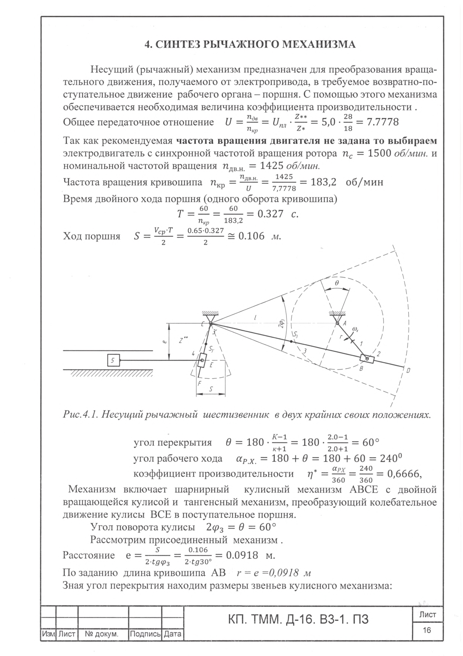

Приложение 2. Исходный расчёт индикаторной диаграммы
PDF-страница 15 — лист 17
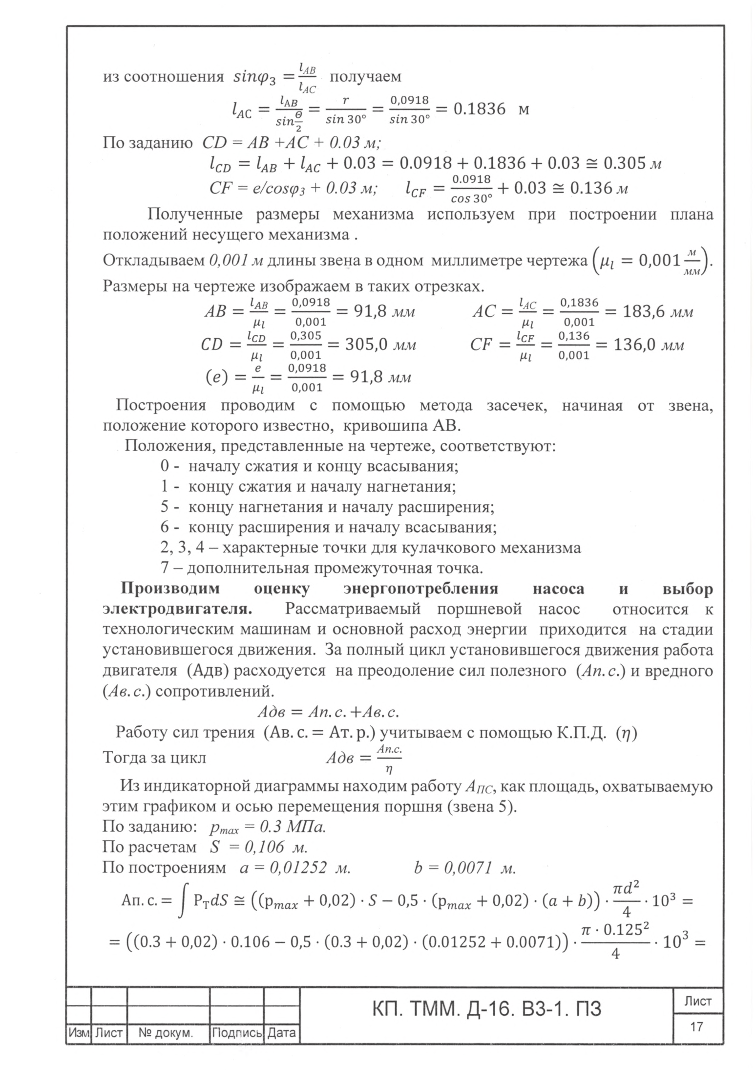

Приложение 3. Индикаторная диаграмма из записки
PDF-страница 16 — лист 18
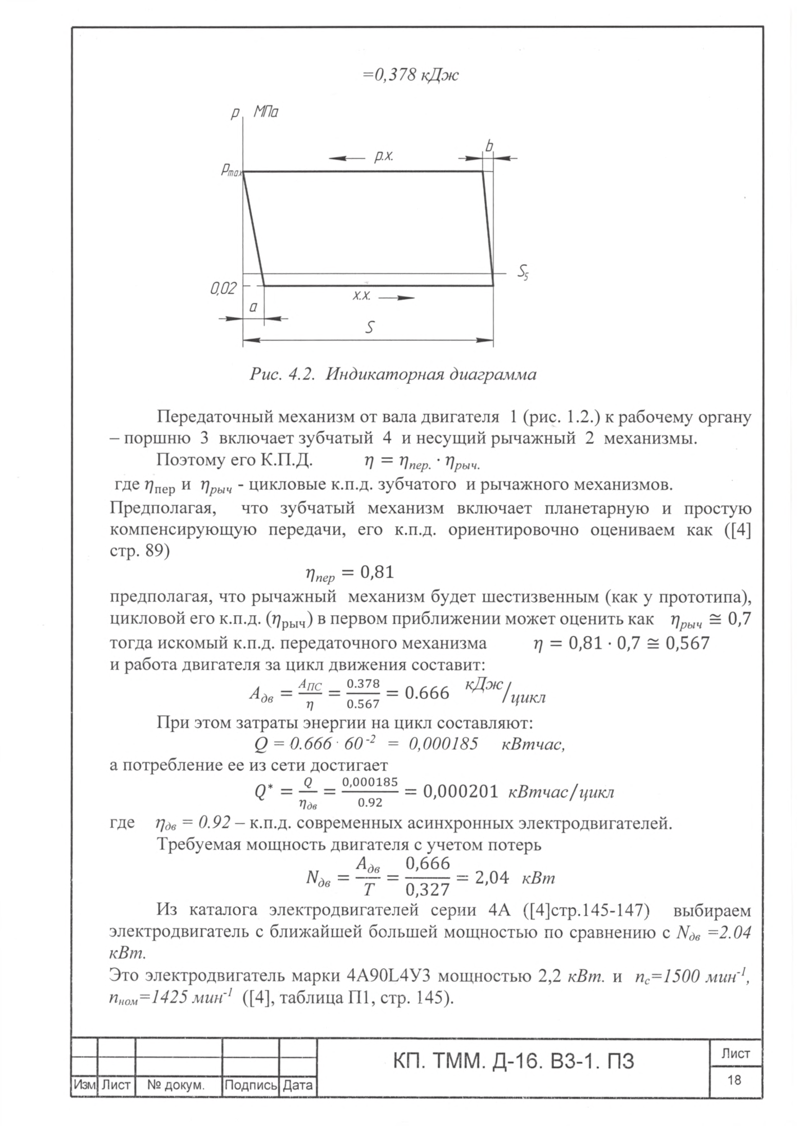

Приложение 4. Таблица кинематических параметров
PDF-страница 20 — лист 23
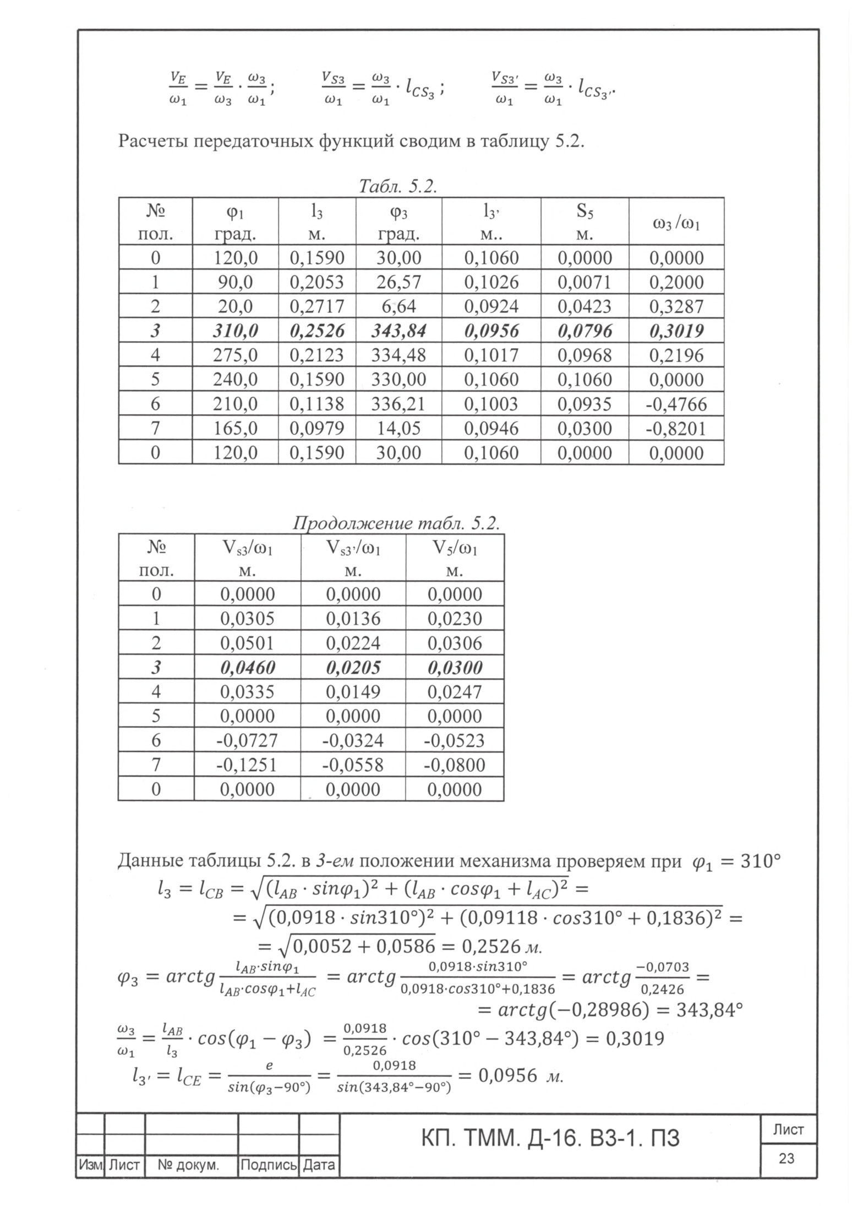

Приложение 5. Таблица работы и приведённой инерции
PDF-страница 21 — лист 24
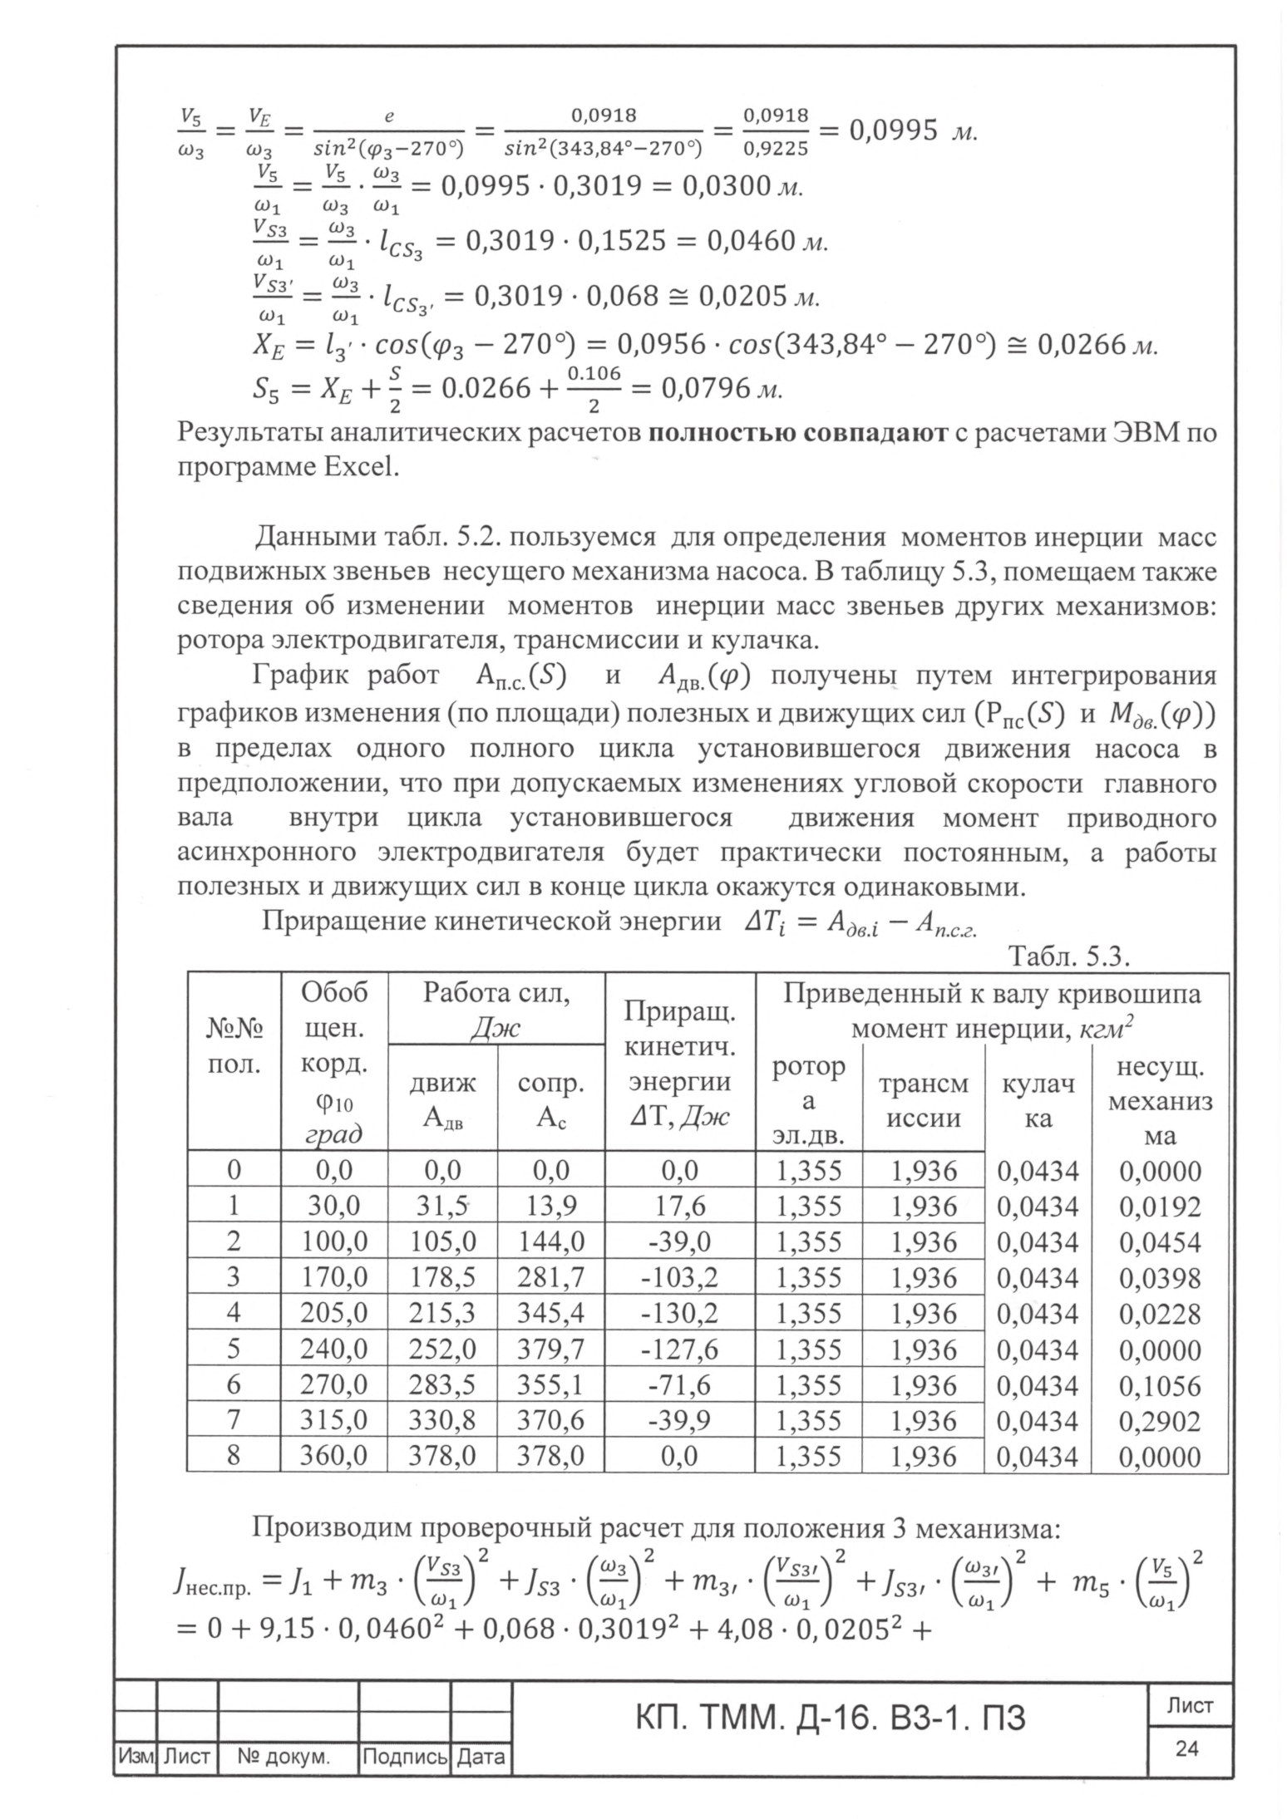

Приложение 6. Расчёт сил сопротивления и работ
PDF-страница 22 — лист 25
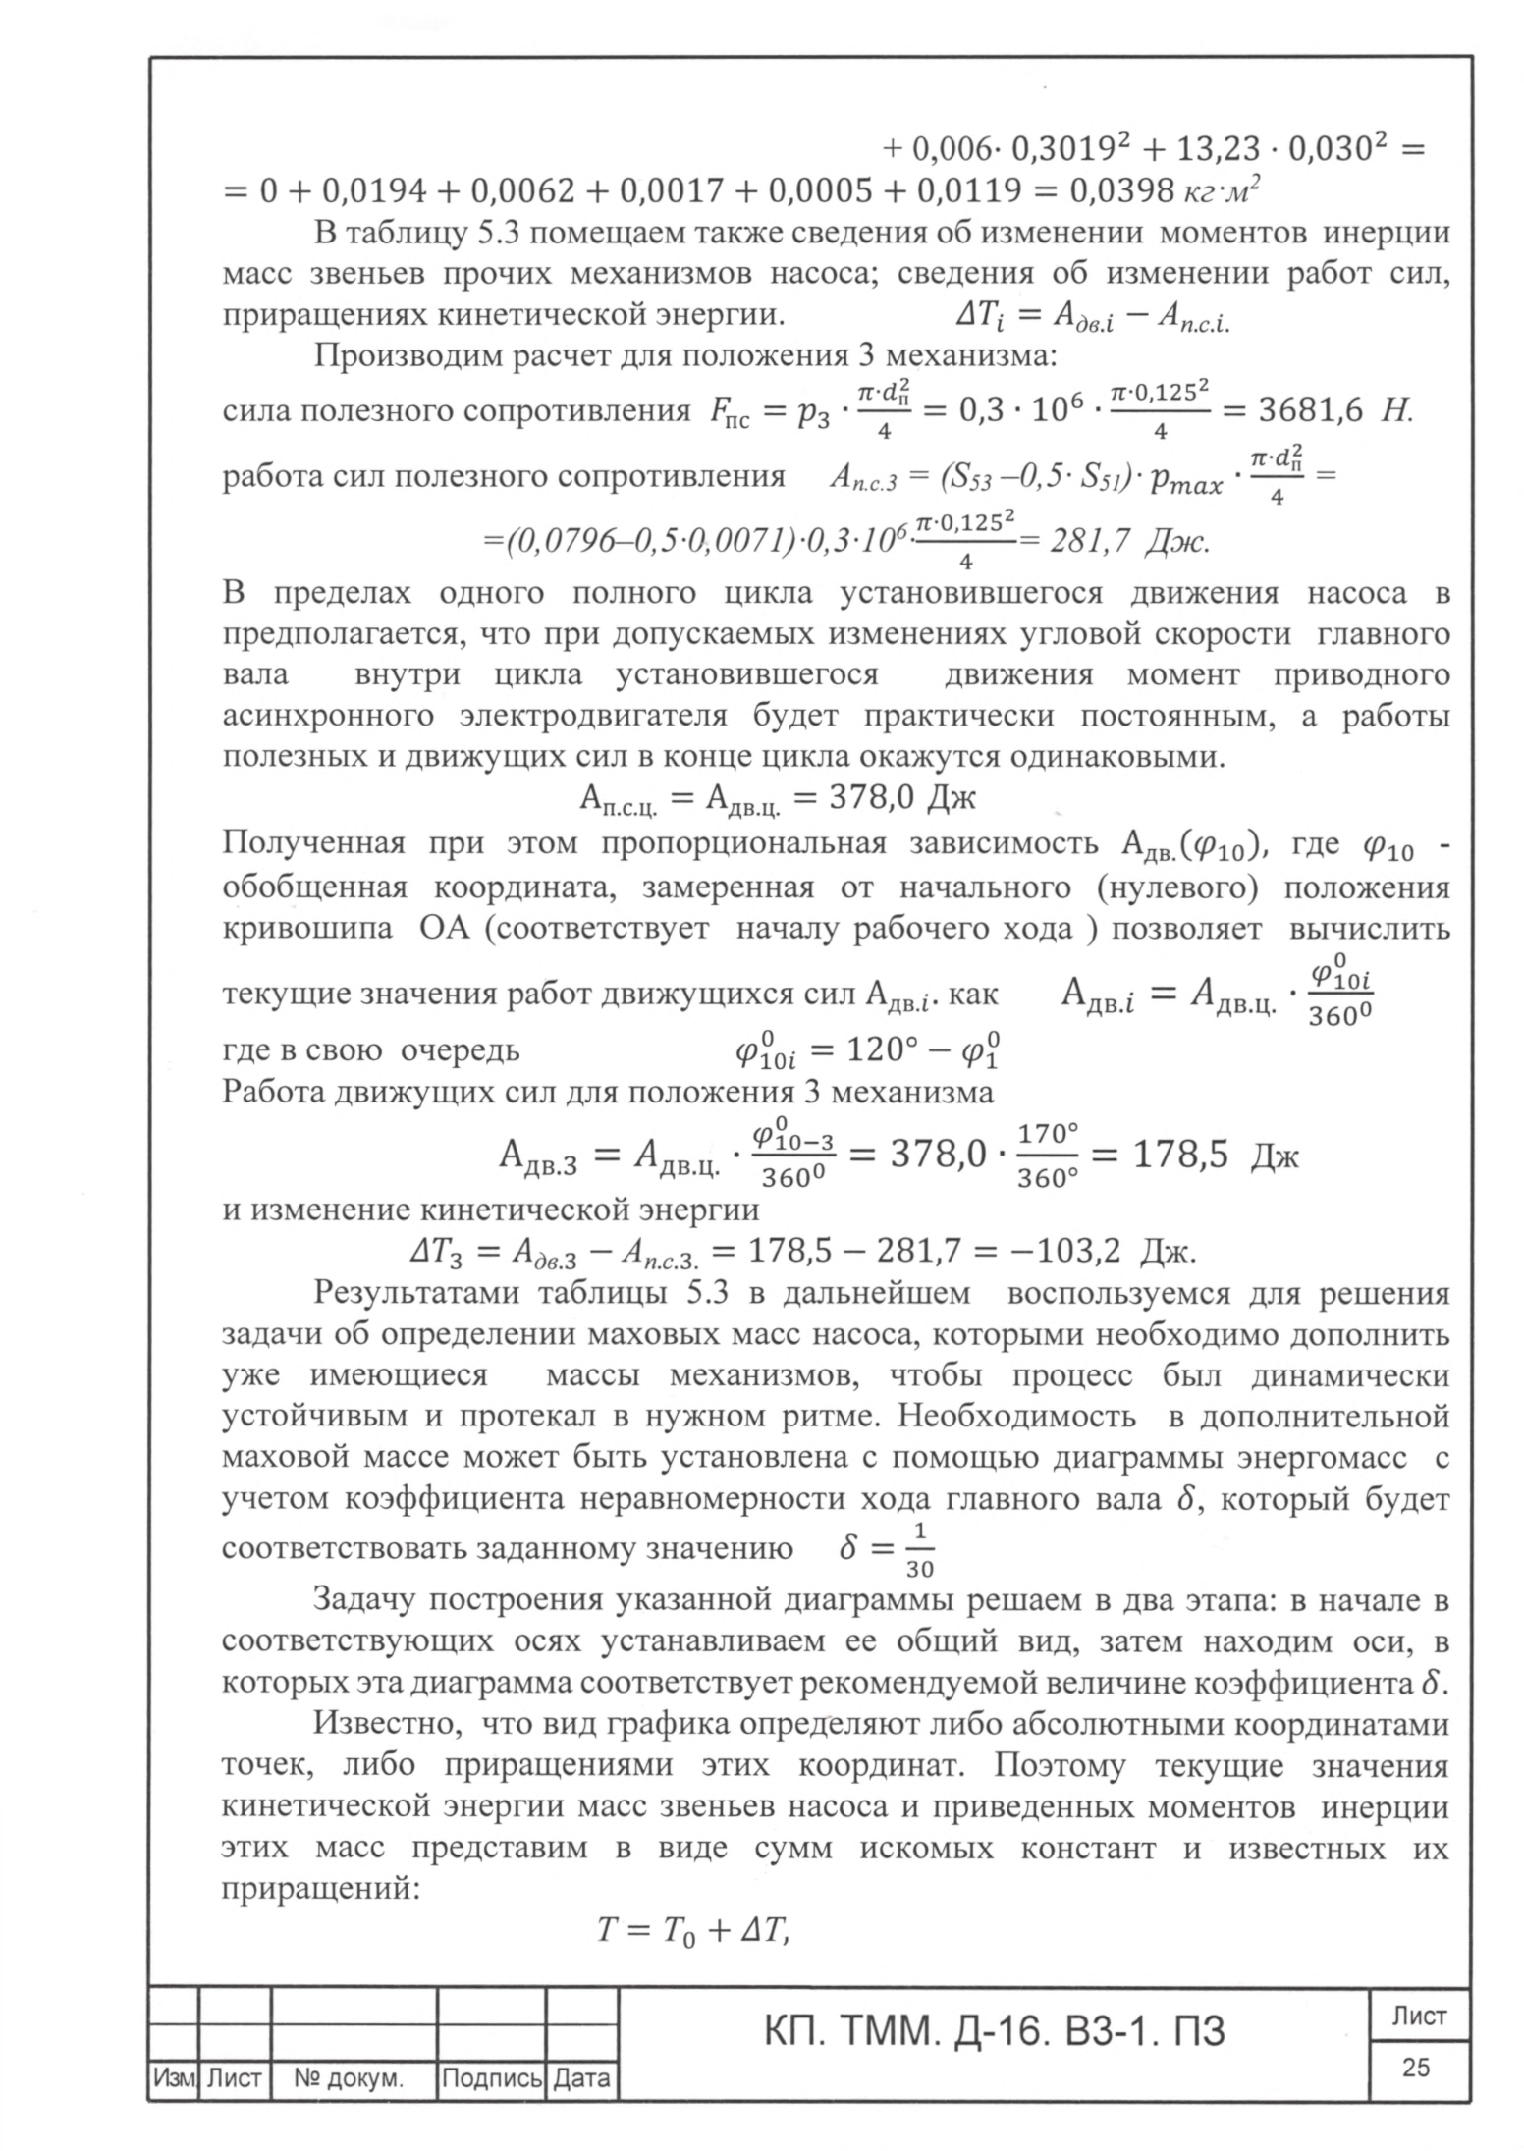

Приложение 7. Диаграмма энергомасс в исходной записке
PDF-страница 23 — лист 26
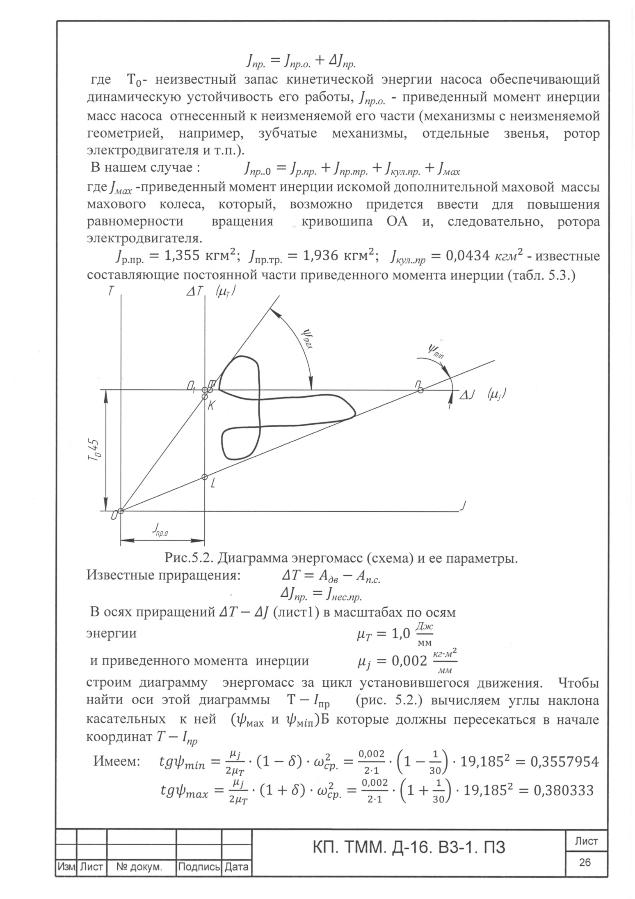

Приложение 8. Касательные и расчёт маховика
PDF-страница 24 — лист 27


